**5. Aprendizaje no Supervisado**

**5**. Aprendizaje no supervisado 2

5.1 Reducción de la dimensionalidad. 3

5.1.2 El Análisis de Componentes Principales (PCA). 3

5.1.2 Algoritmo TSNE. 12

5.2 Clustering 16

5.2.1. Concepto de distancia 16

5.2.2. Concepto de similitud 19

5.3 Algoritmo AffinitAffinity Propagation 20

5.4 Algoritmo DBSCAN 21

5.4 Algoritmo de las K-medias 27

5.5 Algoritmo de las fuzzy c-means 34

5.6 Algoritmos Jerárquicos (Hierarchical Clustering Algorithm HCA) 41

5.6.1 BIRCH 48

4.6.2 HDBSCAN 49

## **5**. Aprendizaje no supervisado

En el aprendizaje no supervisado no se dispone de las etiquetas ***yi*** del individuo (objeto) ***i*** que aparecía en el aprendizaje supervisado. Los datos que se disponen del individuo (objeto) ***i*** vienen almacenados en un vector ***xi***. Esto es, tenemos información del mismo conjunto de atributos para todos los individuos. A partir de estos datos el aprendizaje no supervisado resuelve uno de los siguientes problemas:

* **Análisis cluster**, también llamado ***análisis de conglomerados***, realiza un particionamiento de los objetos (individuos) en grupos. Cada uno de estos grupos se llama cluster o conglomerado. El objetivo es encontrar clusters cuyos objetos sean lo mas homogéneos entre sí y los objetos de clusters diferentes lo mas heterogéneos posible. Cuando los registros de la base de datos están asociados a individuos (en lugar de objetos) este problema también se le conoce como segmentación (de mercados).
* ***Detección de anomalías***. Este problema busca los individuos (objetos) que no encaja en los grupos conformados.
* ***Reducción de la dimensionalidad de la base de datos***. Este problema consiste en simplificar la base de datos agregando variables con atributos similares.

Hay técnicas específicas para abordarlo, como el análisis de componentes principales, pero también puede ser visto como un problema de análisis cluster en el que en lugar de agrupar individuos se agrupan las variables, intentando encontrar aquellas que sean similares entre sí y por tanto representables por una única variable (por ejemplo, como una suma de ellas o una media ponderada). Esta visión considera este problema como un ***análisis cluster dual*** en el que en lugar de agrupar filas de la base de datos se agrupan columnas.

El segundo problema es un aspecto del primer problema y el tercer problema puede enfocarse como un caso particular del primer problema. Por estos motivos nos centraremos en el análisis cluster, destacando en cada momento las cuestiones a tener en cuenta para abordar los dos últimos problemas.

Existen multitud de aplicaciones del análisis cluster en minería de datos, estadística, análisis de imágenes, bioinformática, etc. De hecho, la clasificación es uno de los objetivos fundamentales de la ciencia y el análisis cluster nos proporciona los medios técnicos para realizarla.

Los algoritmos de análisis cluster se pueden clasificar de acuerdo al tipo de datos, al criterio de agrupamiento o a la teoría que lo fundamenta (estadística, teoría lógica borrosa, etc). El primer criterio se basa en el nivel de incertidumbre que se asume en los datos. Bajo este criterio se diferencian dos grandes grupos:

* **Los métodos particionales (crisp clustering)** consideran que los objetos sólo pueden pertenecer a un grupo. Dentro de esta amplia categoría destacan los basados **en el concepto de distancia** (por ejemplo, algoritmo ***K-means*** y ***algoritmos jerárquicos***) y los que emplean el **concepto de densidad** (como el ***DBSCAN*** y el ***DPC***).

Una tercera vía no analizada en estas notas son los métodos clusters basados en **distribuciones de probabilidad.** Estos métodos se fundamentan en la estadística y se basan en distribuciones de probabilidad. Los objetos se agrupan de tal modo que lo más verosímil (probable) es que los objetos de un mismo grupo pertenezcan a la misma distribución de probabilidad.

* **Los métodos borrosos** consideran que hay superposición de grupos y los objetos pueden ser clasificados en más de un grupo. El resultado de estos algoritmos es la obtención del grado de pertenencia de un objeto a cada cluster. El algoritmo más difundido de esta categoría es ***el Fuzzy C-means*** (***FCM***), una versión borrosa del algoritmo ***K-means.***

### Reducción de la dimensionalidad.

Como su nombre lo indica, la reducción de la dimensionalidad es el proceso de reducir el número de variables aleatorias del conjunto de datos bajo consideración, mediante la obtención de un conjunto de variables principales.

Considera este escenario en que necesitas muchas variables de indicadores en el conjunto de datos para alcanzar un resultado más preciso del modelo de Machine Learning, luego tiende a agregar tantas características como sea posible al principio. Sin embargo, después de cierto punto, el rendimiento del modelo disminuirá con el creciente número de elementos. Este fenómeno se conoce como ***“la maldición de la dimensionalidad”.***

La maldición de la dimensionalidad ocurre porque la densidad de la muestra disminuye exponencialmente con el aumento de la dimensionalidad. Cuando seguimos añadiendo características sin aumentar el número de muestras de entrenamiento, la dimensionalidad del espacio de características crece y se vuelve más y más dispersa. Debido a esta escasez, resulta mucho más fácil encontrar una solución perfecta para el modelo de Machine Learning, lo que muy probablemente conduce a un sobreajuste.

Entonces, ¿cómo podríamos superar la maldición de la dimensionalidad y evitar el sobreajuste, especialmente cuando tenemos muchas características y comparativamente pocas muestras de entrenamiento? Aquí es donde las ***técnicas de reducción de la dimensionalidad*** vienen a rescatarte. En términos generales, ***la reducción de la dimensionalidad tiene dos clases: eliminación de características y la extracción de características***.

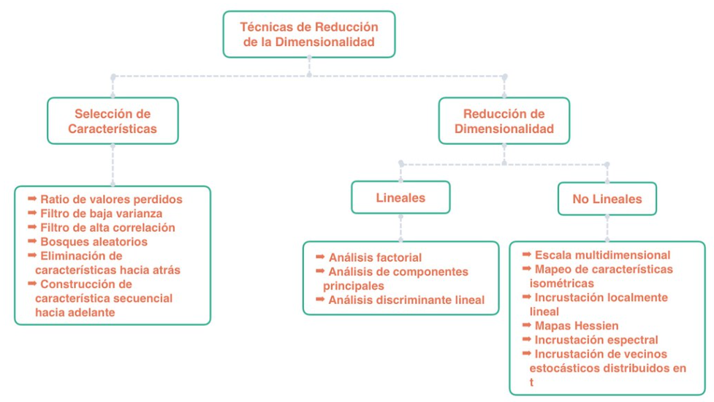

Nos centraremos en dos técnicas: Análisis de componentes principales (**PCA**), e Incrustación de vecinos estocásticos distribuidos en t (**t-SNE**)

<https://aprendeia.com/reduccion-de-la-dimensionalidad-machine-learning/>

#### 5.1.2 El Análisis de Componentes Principales (PCA).

Es una técnica utilizada en estadística, aprendizaje automático y ciencias de datos para reducir la dimensionalidad de un conjunto de datos. El algoritmo PCA transforma el conjunto de datos original en un nuevo conjunto de datos, que es una combinación lineal de las variables originales. El método de PCA permite por lo tanto “condensar” la información aportada por múltiples variables en solo unas pocas componentes. PCA trabaja bajo el supuesto que a mayor varianza mayor información se tiene. PCA buscará una proyección de los datos que genere una mayor varianza.

Recuerda que la varianza mide la mayor o menor dispersión de los valores de la variable respecto a la media aritmética. **Cuanto mayor sea la varianza mayor dispersión existirá y, por tanto, menor representatividad tendrá la media aritmética**.

Pasos básicos del algoritmo PCA:

* ***Normalización***: se normaliza el conjunto de datos original, para que todas las variables tengan la misma escala. Con StandardScaler, media 0 y desviación 1.
* ***Cálculo de la matriz de covarianza***: se calcula la matriz de covarianza a partir del conjunto de datos normalizado.
* ***Cálculo de los vectores y valores propios (autovectores y autovalores)***:

En PCA, los autovectores se utilizan para construir los componentes principales, que son vectores que se utilizan ***para representar la mayor cantidad de variabilidad en el conjunto de datos***.

Se calculan los vectores (***autovectores***) y valores propios (***autovalores***) ***de la matriz de covarianza***. Los vectores propios son las direcciones en el espacio de características que maximizan la varianza de los datos proyectados en esa dirección, mientras que los valores propios indican la cantidad de varianza explicada por cada vector. Esto se llaman los ***eigenvectores*** y los ***eingenvalues***.

Los ***eigenvectors*** son un caso particular de multiplicación entre una matriz y un vector. Los *eigenvectors* de una matriz son todos aquellos vectores que, al multiplicarlos por dicha matriz, resultan en el mismo vector o en un múltiplo entero del mismo.  Los *eigenvectors* solo existen para matrices cuadradas y no para todas. En el caso de que una matriz *n* x *n* tenga *eigenvectors*, el número de ellos es *n*.

Todos los eigenvectors de una matriz son perpendiculares, **ortogonales** (esto significa que, si tenemos dos autovectores x e y, entonces x *y = 0) entre ellos, independientemente de las dimensiones que tengan. Esta propiedad es muy útil en el cálculo de matrices de rotación y reflexión, ya que significa que los autovectores no tienen ningún grado de correlación entre sí.

***Eigenvalue***

Cuando se multiplica una matriz por alguno de sus eigenvectors se obtiene un múltiplo del vector original, es decir, el resultado es ese mismo vector multiplicado por un número. Al valor por el que se multiplica el eigenvector resultante se le conoce como ***eigenvalue***. A todo eigenvector le corresponde un eigenvalue y viceversa.

En el método PCA, cada una de las componentes se corresponde con un eigenvector, y el orden de componente se establece por orden decreciente de eigenvalue. Así pues, ***la primera componente es el eigenvector con el eigenvalue asociado más alto***.

* ***Selección de los componentes principales***: se seleccionan los componentes principales del conjunto de datos, que son las direcciones en el espacio de características que explican la mayor cantidad de varianza. El ***número de componentes*** principales a seleccionar se determina por el usuario o por algún criterio automático. Será un ***hiperparámetro del algoritmo***
* ***Proyección de los datos en el espacio de componentes principales***: se proyecta el conjunto de datos original en el espacio de componentes principales, que es un nuevo espacio de menor dimensión, que preserva la mayor parte de la varianza de los datos originales.
* ***Reconstrucción de los datos originales:*** si se desea, se pueden reconstruir los datos originales a partir de los datos proyectados en el espacio de componentes principales.

El algoritmo PCA es un método muy utilizado para reducir la dimensionalidad de los conjuntos de datos, lo que puede ser útil para visualización de datos, compresión de datos y mejora del rendimiento de los algoritmos de aprendizaje automático. La técnica PCA forma parte de los algoritmos de aprendizaje no supervisado de Machine Learning, y se utilizaría solo con aquellas **variables numéricas** disponibles.

Su principal desventaja es que es un método lineal, y por tanto no puede capturar no linealidades. Su ventaja es el escaso coste computacional.

**Ejemplo paso a paso de como funciona el algoritmo:**

Creamos datos sintéticos y veamos el proceso. Datos de 20 personas, ingreso y horas trabajadas. Dos características para poder graficar. Reducimos de 2 dimensiones a 1. Se trata de proyectar los datos en una línea recta.

Esa proyección es como colocar una luz a los datos y ver la sombra, esa sombra se reflejará sobre un plano de menor dimensión. En nuestro caso se reflejaría en una línea recta con las proyecciones de cada punto. La sombra se podría proyectar en distintas posiciones:

|  |  |  |
| --- | --- | --- |
|  |  |  |

Para cada sombra los puntos quedarán más o menos juntos. Entonces la varianza será más o menos pequeña. Hay que seleccionar las sombras más dispersas, con más varianza. Se debe seleccionar una proyección con alta varianza, que los puntos queden más dispersos, así se conservará más cantidad de información.

El problema es donde colocar la lámpara para maximizar la información. Para eso se utiliza los vectores EIGEN o valores EIGEN, del álgebra lineal. En nuestro caso utilizaremos numpy para extraer esos vectores y valores.

import pandas as pd

import matplotlib.pyplot as plt

datos = {"ingreso" : [9136.81, 11709.94, 12416.79, 4875.73, 10065.03,

                      11755.33, 7401.78, 10291.38, 12002.42, 11787.76,

                      13347.65, 7676.76, 9808.56, 11556.47, 7875.49,

                      12486.19, 9242.40, 6867.09, 12946.25, 9167.36],

         "horas_trabajadas" : [40.38, 41.55, 41.91, 40.18, 41.69,

                               42.32, 41.57, 41.26, 42.01, 41.46,

                               41.71, 41.36, 40.82, 41.22, 41.11,

                               41.07, 41.20, 40.61, 41.52, 41.26]}

datos = pd.DataFrame(datos)

# Código de visualización

fig = plt.figure(figsize=(7, 7))

plt.scatter(datos["ingreso"], datos["horas_trabajadas"],

            marker="8", s=550, color="purple", alpha=0.5)

plt.xlabel("Ingreso", fontsize=20, color="darkblue")

plt.ylabel("Promedio de Horas Trabajadas", fontsize=20, color="darkblue")

plt.show()

***ESTANDARIZAR DATOS***

from sklearn.preprocessing import StandardScaler

# Código de visualización

fig = plt.figure(figsize=(10, 5))

ax1 = fig.add_subplot(1, 2, 1)

ax2 = fig.add_subplot(1, 2, 2)

ax1.set_title("Datos Originales", fontsize=20)

ax1.scatter(datos["ingreso"], datos["horas_trabajadas"],

            marker="8", s=550, color="purple", alpha=0.5)

ax1.set_xlabel("Ingreso", fontsize=15)

ax1.set_ylabel("Promedio de Horas Trabajadas", fontsize=15)

# Estandarización de los datos

datos = pd.DataFrame(StandardScaler().fit_transform(datos),

                     columns=["ingreso", "horas_trabajadas"])

# Código de visualización

ax2.set_title("Datos Estandarizados", fontsize=20)

ax2.scatter(datos["ingreso"], datos["horas_trabajadas"],

            marker="8", s=550, color="purple", alpha=0.5)

ax2.set_xlabel("Ingreso", fontsize=15)

ax2.set_ylabel("Promedio de Horas Trabajadas", fontsize=15)

plt.show()

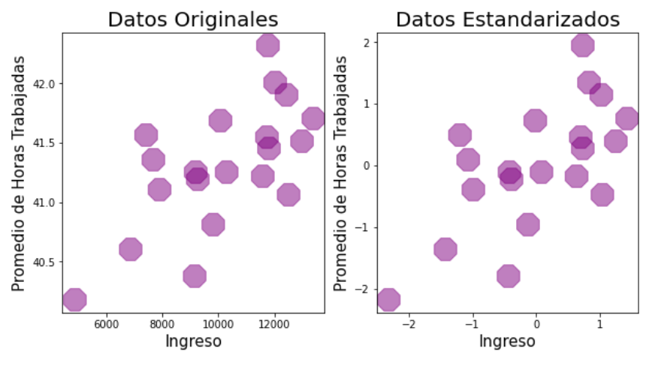

***CALCULAR MATRIZ DE COVARIANZA. Ver como covarían***

En este caso es positiva. Ingresos altos, horas altas. Es una matriz cuadrada.

print(datos.cov())

# Código de visualización

plt.figure(figsize=(7, 7))

plt.scatter(datos["ingreso"], datos["horas_trabajadas"],

            marker="8", s=550, color="purple", alpha=0.5)

plt.xlabel("Ingreso", fontsize=15)

plt.ylabel("Promedio de Horas Trabajadas", fontsize=15)

plt.text(-2.2, 1.5, "Positiva", fontsize=28, color="red")

plt.show()

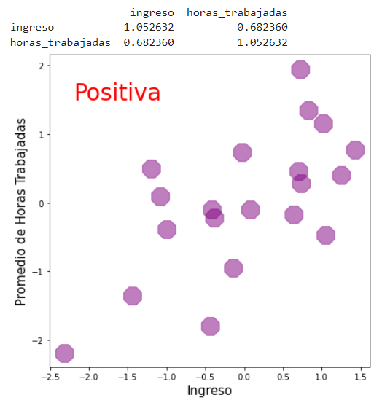

***CALCULAR LOS VECTORES EIGENVALORES & EIGENVECTORES***

Estos vectores representan los ejes del plano sobre el que se van a proyectar los datos, y que a su vez van a conservar la mayor cantidad de información. Se calculan a partir de la matriz de covarianza.

Los vectores indican la dirección de la proyección, pueden ser negativos, indican hacia donde apuntará la proyección.

El valor eigen indica la varianza, que es la magnitud del vector, e indica la varianza explicada por el componente. El orden de importancia de las componentes viene dado por la magnitud del eigenvalue asociado a cada eigenvector.

En el ejemplo, el componente principal 1, CP1, es mucho más grande, la proyección va a ser más esparcida, explica una mayor varianza de los datos. CP2 su proyección sería menor, tiene una varianza más baja.



from numpy.linalg import eig

# Calcular eigenvalores y eigenvectores

valores, vectores = eig(datos.cov())

vector_azul = vectores[:, 0]

vector_rojo = vectores[:, 1]

print("Eigenvector Rojo:", vector_rojo, "Eigenvalor:", valores[1])

print("Eigenvector Azul:", vector_azul, "Eigenvalor:", valores[0])



# Código de visualización

plt.figure(figsize=(7, 7))

plt.axes().set_aspect("equal")

# Graficando los datos

plt.scatter(datos["ingreso"], datos["horas_trabajadas"],

            marker="8", s=550, color="purple", alpha=0.5)

Para dibujar los vectores con las flechas utilizamos **plt.quiver**

quiver**([**X**,** Y**],** U**,** V**,** **[**C**],** **\*\***kwargs**)**

X, Y son las coordenadas de las ubicaciones de las flechas. Empiezan en 0,0

U, V, son los vectores a dibujar, definen las direcciones de las flechas.

Angles, ángulos, angles="xy". Dirección de la flecha en coordenadas de datos, es decir, las flechas apuntan desde (x, y) a (x+u, y+v).

Para trazar vectores en el plano xy, donde u y v tienen las mismas unidades que x e y, se pone: angles='xy', scale_units='xy', scale=1

# Graficando los eigenvectores, se utiliza quiver para que incluya las flechas

# Las coordenadas que salen: -0.3702717235001506 0.3702717235001506 (es el valor de 0)

plt.quiver(0, 0,

           vector_azul[0]/abs(vector_azul[0])*valores[0],

           vector_azul[1]/abs(vector_azul[1])*valores[0],

           color="blue", angles="xy", scale_units="xy", scale=1, width=0.02)

# Las coordenadas que salen: -1.734991434394586 -1.734991434394586, el valor de 1

plt.quiver(0, 0,

           vector_rojo[0]/abs(vector_rojo[0])*valores[1],

           vector_rojo[1]/abs(vector_rojo[1])*valores[1],

           color="red", angles="xy", scale_units="xy", scale=1, width=0.02)

plt.xlabel("Ingreso", fontsize=15)

plt.ylabel("Promedio de Horas Trabajadas", fontsize=15)

plt.show()

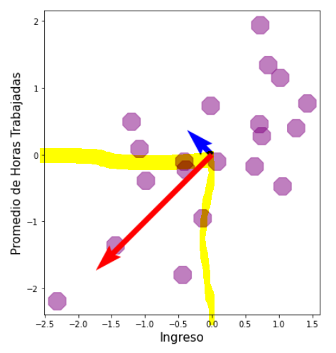

***PROYECTAR DATOS***

Se pueden rotar los datos multiplicando por los vectores **eigen**, y da como resultado una nueva proyección.

Se colocarían los vectores como si fuesen los ejes para proyectar los datos. Se realizará la proyección de los datos sobre una línea recta.

|  |  |
| --- | --- |
|  |  |



Rotar los datos, multiplicarlos por los vectores eigen, los guardamos en un dataframe

# Multiplicar los datos por los vectores eigen, los rotamos poniendo vectores.T

# En Python @ es un operador binario utilizado para la multiplicación de matrices.

# También se podría utilizar np.matmul(datos.values,vectores.T)

# Creamos el dataframe con los datos rotados

proyectados = pd.DataFrame(datos.values @ vectores.T,

                          columns=["ingreso", "horas_trabajadas"])

# Código de visualización de los datos rotados

plt.figure(figsize=(8, 8))

plt.axes().set_aspect("equal")

# Datos rotados, en el dataframe

plt.scatter(proyectados["ingreso"], proyectados["horas_trabajadas"],

            marker="8", s=550, color="purple", alpha=0.5)

# Proyección de los datos en 1 dimensión, posición -2 de eje y

plt.scatter(proyectados["ingreso"], [-2]*len(proyectados["ingreso"]),

            s=250, color="red", alpha=0.5)

# posición -3 del eje x

plt.scatter([-3]*len(proyectados["horas_trabajadas"]), proyectados["horas_trabajadas"],

            s=250, color="blue", alpha=0.5)

plt.show()

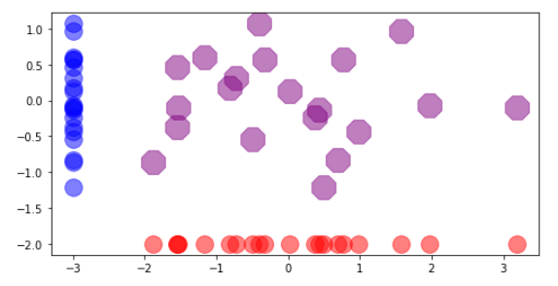

***SELECCIONAR LOS COMPONENTES, uso PCA***

<https://scikit-learn.org/stable/modules/generated/sklearn.decomposition.PCA.html>

<https://qu4nt.github.io/sklearn-doc-es/modules/generated/sklearn.decomposition.PCA.html>

class sklearn.decomposition.PCA(n_components=None, *, copy=True, whiten=False,

svd_solver='auto', tol=0.0, iterated_power='auto', n_oversamples=10,

power_iteration_normalizer='auto', random_state=None)

**Parámetros importantes:**

* **n_components** Número de componentes a conservar. Si n_componentes no se establece, se conservan todos los componentes:

**Atributos:**

* **components_** son los eingenvectore y los eingenvalues. Ejes principales en el espacio de características, que representan las direcciones de máxima varianza en los datos.
* **explained_variance_** array de forma (n_components,) La cantidad de varianza explicada por cada uno de los componentes seleccionados.
* **explained_variance_ratio_** array con el % de varianza explicada por cada uno de los componentes seleccionados.

**Métodos**

* **Fit, y transform, fit_transform**, ajustar y transformar los datos.
* **inverse_transform(),** Transforma los datos de nuevo a su espacio original.

from sklearn.decomposition import PCA

# Obtención de componentes principales, utilizando PCA

pca = PCA()

datos = pca.fit_transform(datos)

# Código de visualización

plt.figure(figsize=(7, 7))

plt.axes().set_aspect("equal")

plt.scatter(datos[:, 0], [2]*datos[:, 0].size, s=250, color="red", alpha=0.5)

plt.scatter(datos[:, 1], [1]*datos[:, 1].size, s=250, color="blue", alpha=0.5)

plt.ylim((0.8, 2.2))

plt.show()

print("Varianza explicada por cada componente:", pca.explained_variance_)

print("Proporción % de varianza explicada por cada componente:", pca.explained_variance_ratio_)

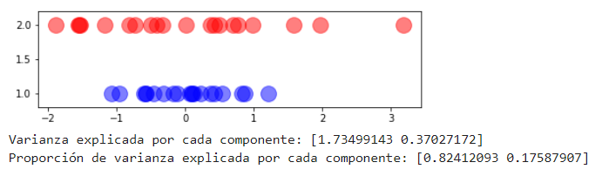

**Ejemplo del algoritmo con IRIS:**

from sklearn.decomposition import PCA

from sklearn.datasets import load_iris

from sklearn.preprocessing import StandardScaler

import matplotlib.pyplot as plt

import seaborn as sns

import pandas as pd

# Cargar el conjunto de datos iris y standarizar

iris = load_iris()

columns = iris.feature_names

ss=StandardScaler()

datos= ss.fit_transform(iris.data)

# Crear una instancia del modelo PCA, reducción a 2 componentes

pca = PCA(n_components=2)

# Ajustar y transformar los datos utilizando PCA

X_pca = pca.fit_transform(datos)

df=pd.DataFrame({'PCA1':X_pca[:,0], 'PCA2':X_pca[:,1], 'clase':iris.target})

df

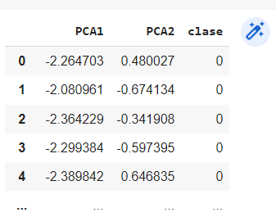

# Imprimir los resultados

print("Varianza explicada por los dos primeros componentes principales: ",

sum(pca.explained_variance_ratio_))

print("Valores singulares de los dos primeros componentes principales: ", pca.singular_values_)

print("Datos transformados en el espacio de dos dimensiones: ", X_pca)

# Representación de la varianza explicada

# Se representan los datos con dos componentes

sns.barplot(x=['PCA1','PCA2'], y=pca.explained_variance_ratio_)

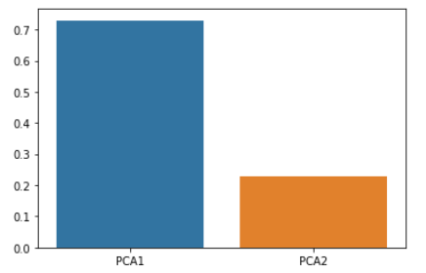

# Graficar los datos transformados en el espacio de dos dimensiones

plt.scatter(X_pca[:, 0], X_pca[:, 1], c=iris.target, cmap=plt.cm.get_cmap('viridis', 3))

plt.colorbar(ticks=range(3))

plt.clim(-0.5, 2.5)

plt.show()

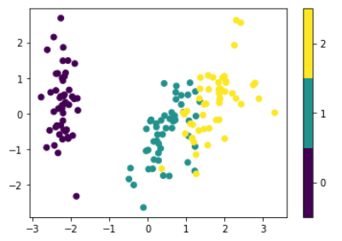

O también:

sns.scatterplot(x='PCA1',y='PCA2', hue='clase', data=df, palette=['green','orange','red'])

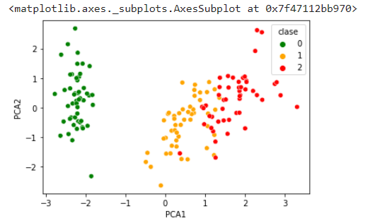

#### 5.1.2 Algoritmo TSNE.

<https://www.cienciadedatos.net/documentos/35_principal_component_analysis>

El t-SNE (t-Distributed Stochastic Neighbor Embedding) T-SNE es una técnica de reducción de dimensiones utilizada para la explotación de datos de grandes dimensiones que ha sido desarrollada en 2008 por Geoffrey Hinton y Laurens Van Der Maaten. Como en el caso del PCA, el objetivo es determinar un espacio más de menor dimensión conservando siempre la misma distancia entre los puntos. El objetivo del algoritmo ***es minimizar la diferencia entre las distribuciones de probabilidad en ambos espacios***.

El algoritmo t-SNE tiene la capacidad de preservar ***estructuras no lineales en los datos***, lo que significa que es capaz de detectar patrones complejos en los datos y representarlos de manera efectiva en un espacio de menor dimensión. Por esta razón, t-SNE es una herramienta muy popular en la visualización de datos, y se utiliza a menudo en la exploración de conjuntos de datos complejos en áreas como la biología, la genética, la visión por computadora y el procesamiento de lenguaje natural.

El algoritmo t-SNE consiste en crear una distribución de probabilidad que represente las similitudes entre vecinos en un espacio de gran dimensión y en un espacio de menor dimensión. Por similitud, intentaremos convertir las distancias en probabilidades.

Los pasos serían estos:

**1° paso**: Calcular las similitudes de puntos en el espacio inicial de grandes dimensiones.

Se convierten las distancias euclídeas multidimensionales entre pares de observaciones en probabilidades condicionales. En lugar de medir la similitud entre dos observaciones xi y xj mediante la distancia euclídea, ***se mide como la probabilidad condicional*** (pj|i) de que xj fuese seleccionada como observación vecina de xi si las observaciones perteneciesen a una distribución de densidad gaussiana centrada en xi. Para observaciones cercanas, pj|ies alta, mientras que para observaciones alejadas la probabilidad es mínima.

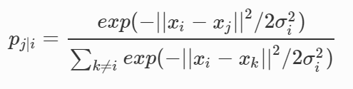

donde **σi** es la varianza de la distribución gaussiana centrada en xi.

La desviación estándar se define por un valor llamado **perplejidad** que corresponde al número de vecinos alrededor de cada punto. Este valor lo establece el usuario de antemano y permite estimar la desviación estándar de las distribuciones gaussianas definidas para cada punto xi. Cuanto mayor es la perplejidad, mayor es la variación.

**2° paso**: Se crean dos observaciones yi, yj homólogas a xi y xj  pero en una dimensionalidad menor, cuya distancia se define como la probabilidad condicional qj|i:

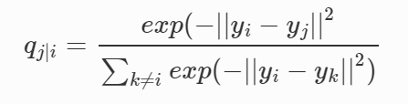

Como resultado de los pasos 1 y 2 se obtiene la probabilidad condicional de similitud entre pares de observaciones en el espacio multidimensional original y en un espacio de menor dimensión. Para que las observaciones **yi, yj** creadas en el espacio de menor dimensión sean fieles representantes de las observaciones **xi y xj** del espacio superior, las probabilidades condicionales **pj|i y qj|i** deben ser exactamente las mismas, o lo que es lo mismo, su diferencia tiene que ser cero. Es el modo en el que t-SNE minimiza las diferencias de las probabilidades condicionales lo que lo distingue del método SNE.

Para poder obtener las probabilidades condicionales tal como se ha descrito en los pasos 1 y 2, es necesario seleccionar un valor de **σi**. Es muy poco probable que exista un valor de varianza **σi** óptimo para todas las observaciones del set de datos, ya que la densidad de los datos suele variar de una región a otra**. Para regiones densas, un valor pequeño de σi es mucho más apropiado que para regiones dispersas**.

t-SNE realiza una búsqueda binaria para encontrar el valor óptimo **σi** con una ***perplexity*** fijada por el usuario. La perplexity puede entenderse **como una medida del número de observaciones vecinas que tienen que emplearse en cada estimación local**. Suele ser recomendable seleccionar valores entre 5 y 50.

El algoritmo de *t-SNE* calcula la probabilidad condicional de cada par de observaciones y trata de minimizar la suma de las diferencias entre las probabilidades de la dimensión superior e inferior. Esto implica una cantidad enorme de cálculos, lo que se traduce en un proceso muy lento cuando se trabaja con varios miles de observaciones. Existe una aproximación más rápida del algoritmo conocida como *Barnes-Hut*.

El algoritmo t-SNE es iterativo y puede requerir un tiempo de cómputo considerable, especialmente en conjuntos de datos grandes. Sin embargo, su capacidad para preservar estructuras no lineales en los datos lo hace muy útil para visualización y análisis de datos complejos.

<https://scikit-learn.org/stable/modules/generated/sklearn.manifold.TSNE.html>

<https://qu4nt.github.io/sklearn-doc-es/modules/generated/sklearn.manifold.TSNE.html>

Formato:

*class*sklearn.manifold.**TSNE**(*n_components=2*, *\**, *perplexity=30.0*, *early_exaggeration=12.0*, *learning_rate='auto'*, *n_iter=1000*, *n_iter_without_progress=300*, *min_grad_norm=1e-07*, *metric='euclidean'*, *metric_params=None*, *init='pca'*, *verbose=0*, *random_state=None*, *method='barnes_hut'*, *angle=0.5*, *n_jobs=None*, *square_distances='deprecated'*)[[source]](https://github.com/scikit-learn/scikit-learn/blob/8c9c1f27b/sklearn/manifold/_t_sne.py#L540)

Los parámetros importantes:

* **n_components *, default=2*** Dimensión del espacio incrustado.
* **perplexity *, default=30.0.*** La perplejidad está relacionada con el número de vecinos más cercanos que se utiliza en otros algoritmos de aprendizaje múltiples. Los conjuntos de datos más grandes generalmente requieren una perplejidad mayor. Considere seleccionar un valor entre 5 y 50. Los valores diferentes pueden dar resultados significativamente diferentes.

La ***perplejidad*** es un hiperparámetro que controla el equilibrio entre la preservación de las estructuras locales y globales en los datos transformados.

Métodos:

* **fit**. Ajusta X en un espacio incrustado.
* **fit_transform.** Ajusta a X dentro de un espacio incrustado y devuelve esa salida transformada.

**Ejemplo con digits**

En este ejemplo, se carga el conjunto de datos digits y se crea una instancia del modelo t-SNE con dos componentes principales y una perplejidad de 30. Luego, se ajusta y transforma los datos utilizando t-SNE y se grafican los datos transformados en el espacio de dos dimensiones, utilizando un esquema de color específico para representar las diferentes clases de dígitos.

Final del formulario

from sklearn.datasets import load_digits

from sklearn.manifold import TSNE

import matplotlib.pyplot as plt

# Cargar el conjunto de datos digits

digits = load_digits()

# Crear una instancia del modelo t-SNE

tsne = TSNE(n_components=2, perplexity=30)

# Ajustar y transformar los datos utilizando t-SNE

X_tsne = tsne.fit_transform(digits.data)

# Graficar los datos transformados en el espacio de dos dimensiones

plt.scatter(X_tsne[:, 0], X_tsne[:, 1],

c=digits.target, cmap=plt.cm.get_cmap('nipy_spectral', 10))

plt.colorbar(ticks=range(10))

plt.clim(-0.5, 9.5)

plt.show()

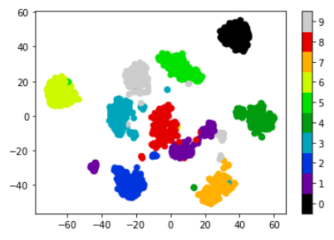

**COMPARAMOS CON PCA. Probamos Digits con PCA**

pca2 = PCA(n_components=2)

# Ajustar y transformar los datos utilizando PCA

X_pca2 = pca2.fit_transform(digits.data)

plt.scatter(X_pca2[:, 0], X_pca2[:, 1], c=digits.target,  cmap=plt.cm.get_cmap('nipy_spectral', 10))

plt.colorbar(ticks=range(10))

plt.clim(-0.5, 9.5)

plt.show()

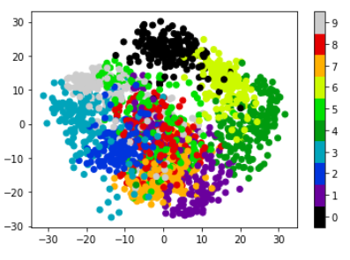

Como podemos ver, t-SNE ha logrado agrupar los datos cercanos y separar los datos diferentes. Los puntos se representan en grupos, cada uno de los cuales corresponde a un número entre 0 y 9.

En el caso de los resultados obtenidos con PCA, la separación de datos en el espacio en 2 dimensiones es mucho menos clara. Podemos ver que para algunos dígitos como 0 los puntos correspondientes están bien agrupados. Sin embargo, para otros dígitos como los puntos asociados con el número 8, se distribuyen de manera más difusa.

**PRUEBA CON IRIS**

En este ejemplo, se carga el conjunto de datos iris y se crea una instancia del modelo t-SNE con dos componentes principales, una perplexidad de 10, una tasa de aprendizaje de 200, 1000 iteraciones y una semilla aleatoria fija de 42. Luego, se ajusta y transforma los datos utilizando t-SNE y se grafican los datos transformados en el espacio de dos dimensiones, utilizando un esquema de color específico para representar las diferentes clases de flores iris.

La perplexidad, la tasa de aprendizaje y el número de iteraciones son hiperparámetros que pueden ajustarse para obtener mejores resultados.

from sklearn.datasets import load_iris

from sklearn.manifold import TSNE

import matplotlib.pyplot as plt

# Cargar el conjunto de datos iris

iris = load_iris()

# Crear una instancia del modelo t-SNE

tsne = TSNE(n_components=2, perplexity=10, learning_rate=200, n_iter=1000, random_state=42)

# Ajustar y transformar los datos utilizando t-SNE

X_tsne = tsne.fit_transform(iris.data)

# Graficar los datos transformados en el espacio de dos dimensiones

plt.scatter(X_tsne[:, 0], X_tsne[:, 1], c=iris.target, cmap=plt.cm.get_cmap('viridis', 3))

plt.colorbar(ticks=range(3))

plt.clim(-0.5, 2.5)

plt.show()

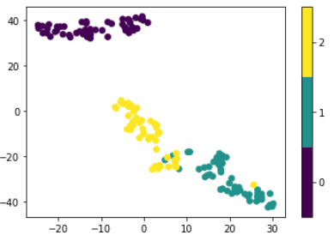

### 5.2 Clustering

El problema de clustering matemáticamente se define como un problema de agrupamiento en el que se tienen un conjunto de n objetos y se busca asignar cada objeto a uno de k grupos (llamados clústeres) de tal manera que los objetos dentro de un clúster sean similares entre sí y diferentes a los objetos en otros clústeres.

***El proceso de clustering se lleva a cabo utilizando una medida de similitud o distancia para comparar los objetos y determinar su asignación a un clúster***. Dependiendo del tipo de datos y el objetivo del análisis, se pueden utilizar diferentes medidas de similitud, como la distancia ***euclidiana***, la distancia de ***Manhattan*** o la distancia de ***Chebyshev***.

Además, existen diferentes técnicas de clustering, c*omo el* ***clustering jerárquico****, el* ***clustering basado en centroides*** *y el* ***clustering basado en densidad****.* Cada técnica tiene sus propios métodos para definir y encontrar los clústeres.

La solución final al problema de clustering es una asignación de objetos a clústeres que maximiza la similitud dentro de cada clúster y minimiza la similitud entre clústeres. Esta solución puede ser subjetiva y depende del método y la medida de similitud utilizados.

La distancia en clustering se refiere a la ***medida de similitud o diferencia entre dos objetos o puntos en un espacio de datos.*** Esta medida se utiliza para agrupar objetos similares en un mismo cluster y separar aquellos que son diferentes en diferentes clusters.

**¿Cómo se asigna una observación a un grupo?**

* En función de la **distancia** de esa observación a los elementos del grupo.
* En función de la **similitud** de esa observación a los elementos del grupo.

Hay varios tipos de medidas de distancia, como la distancia Euclidiana, la distancia Manhattan, la distancia de Chebyshev, entre otras. La elección de la medida de distancia adecuada depende de las características de los datos y del objetivo de agrupamiento.

#### 5.2.1. Concepto de distancia

En un espacio vectorial se define una **distancia** dij entre dos vectores x(i) y y(j) si cumple:

* dij≥0. Además si d(u,v) =0→ u=v (**definida positiva**).
* dij = dji o **propiedad simétrica**.
* dij+djk ≥ dik  o **propiedad triangular**.

Las medidas de distancia son útiles cuando los atributos son **cuantitativos** exclusivamente.

* **Distancia euclídea**

La distancia Euclidiana se utiliza comúnmente en clustering ***cuando los datos tienen atributos numéricos y una estructura de espacio euclidiano***. Esta medida asume que los atributos tienen la misma importancia y escala, y mide la distancia entre dos puntos como la raíz cuadrada de la suma de las diferencias cuadradas entre sus valores correspondientes.

La distancia Euclidiana es una buena opción para clustering cuando los datos tienen una estructura de ***relaciones lineales y homogéneas***, y cuando se desea un agrupamiento basado en una "cercana" relación de vecindad entre los puntos. Sin embargo, puede ser menos adecuada para datos con atributos en diferentes escalas o con una estructura no lineal, ya que esta medida no tiene en cuenta la forma en que los atributos están relacionados entre sí.

La fórmula matemática es la siguiente:

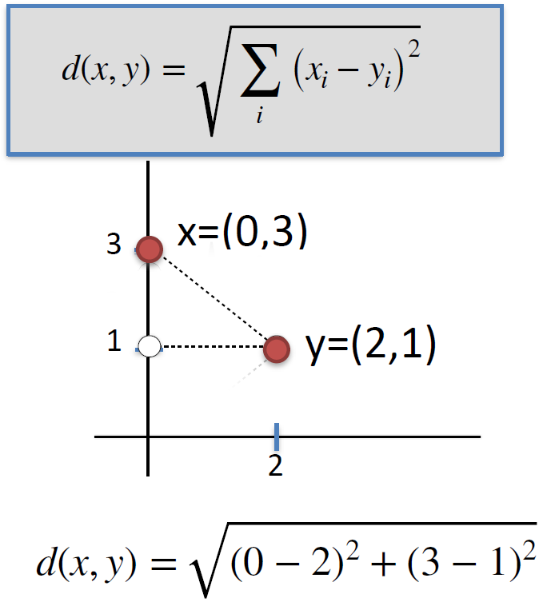

Un espacio euclídeo es un tipo de espacio matemático en el que se pueden definir y medir distancias entre puntos. Este espacio está caracterizado por tener una estructura que cumple con ciertas propiedades, como la existencia de una distancia definida entre cualquier par de puntos y la posibilidad de calcular la distancia siguiendo un camino recto (el camino más corto) entre dos puntos.

Los espacios euclídeos son ampliamente utilizados en la investigación y la práctica en áreas como la geometría, la física, la ingeniería, la estadística y la inteligencia artificial. En particular, los espacios euclídeos son una herramienta importante para la definición y el análisis de conceptos matemáticos como vectores, gradientes y funciones.

* **Distancia Manhattan**

La distancia de Manhattan, también conocida como ***distancia L1***, se utiliza en clustering cuando se desea tener en cuenta la ***magnitud de las diferencias*** entre los valores de los atributos, pero sin importar la dirección en la que estos cambian. Esta medida mide la distancia entre dos puntos como la suma de las diferencias absolutas entre sus valores correspondientes.

La distancia de Manhattan es una buena opción para clustering cuando los datos tienen una estructura ***de relaciones no lineales***, y cuando se desea un agrupamiento basado en una "cercana" relación de vecindad entre los puntos en una estructura de espacio más general que la euclidiana. Sin embargo, esta medida puede ser menos adecuada para datos con atributos en diferentes escalas o cuando la relación entre los atributos es lineal y homogénea.

Es importante seleccionar la medida de distancia adecuada para el problema de clustering en cuestión, y puede ser necesario experimentar con diferentes medidas de distancia para encontrar la que mejor se ajuste a los datos y al objetivo de agrupamiento deseado.

La fórmula matemática es la siguiente:

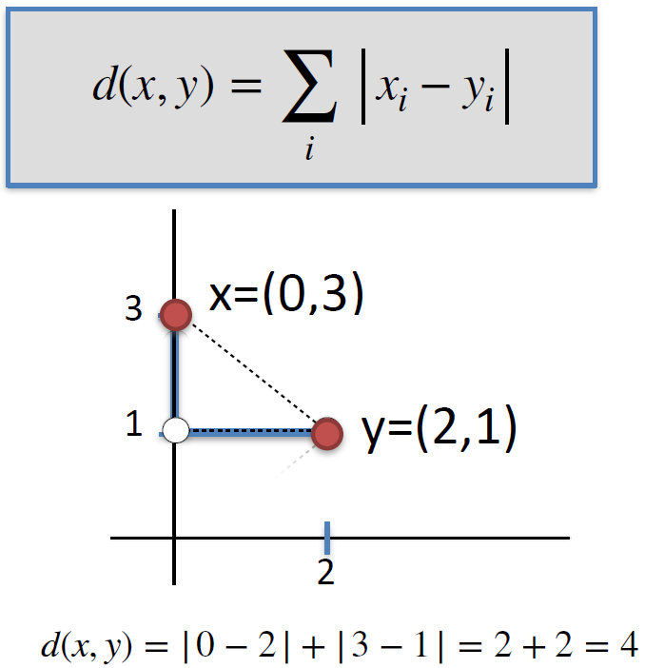

El espacio de Manhattan, también conocido como espacio de Minkowski de orden uno, es un tipo de espacio matemático en el que se pueden definir y medir distancias entre puntos. Este espacio está caracterizado por tener una estructura en la que la distancia entre dos puntos se mide como la suma de las diferencias absolutas de sus valores correspondientes en cada dimensión.

El espacio de Manhattan también es ampliamente utilizado en la investigación y la práctica en áreas como la estadística, la inteligencia artificial y la teoría de la información. Se utiliza en particular para medir la distancia en problemas de clustering, análisis de datos y modelos de sistemas de recomendación.

* **Distancia Chebychev**

La distancia de Chebyshev (distancia del tablero de ajedrez, por los movimientos), también conocida como ***distancia L∞,*** se utiliza en clustering cuando se desea tener en cuenta ***la magnitud de las diferencias máximas entre los valores de los atributos***, sin importar la dirección en la que estos cambian. Esta medida mide la distancia entre dos puntos ***como el valor máximo de las diferencias absolutas entre sus valores correspondientes***.

La distancia de Chebyshev es una buena opción para clustering cuando los datos tienen una estructura de relaciones no lineales y cuando se desea un agrupamiento basado en una "cercana" relación de vecindad en un espacio más general que la euclidiana o manhattan. Esta medida también es adecuada para datos con atributos en diferentes escalas. Sin embargo, puede ser menos adecuada para datos con relaciones lineales y homogéneas entre los atributos.

Es importante seleccionar la medida de distancia adecuada para el problema de clustering en cuestión, y puede ser necesario experimentar con diferentes medidas de distancia para encontrar la que mejor se ajuste a los datos y al objetivo de agrupamiento deseado.

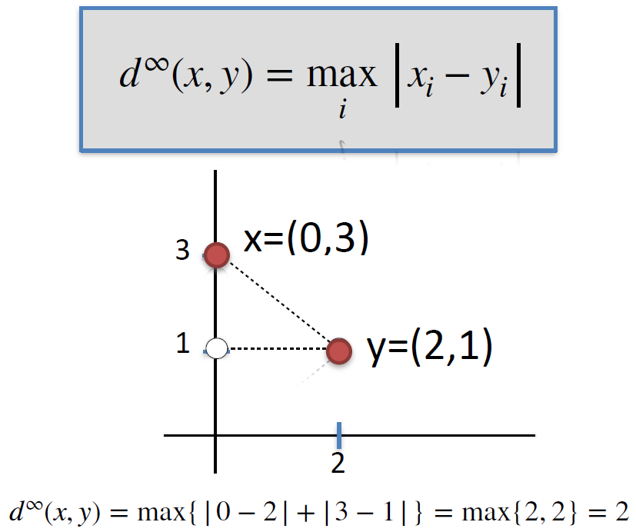

Al igual que los anteriores, el espacio de Chebyshev es ampliamente utilizado en la investigación y la práctica en áreas como la inteligencia artificial, la teoría de juegos y la teoría de grafos. Se utiliza en particular para medir la distancia en problemas de búsqueda en grafos y modelos de inteligencia artificial.

#### 5.2.2. Concepto de similitud

Las medidas de similitud son útiles cuando los atributos **son categóricos** (o de ambos tipos).

En el espacio vectorial R2 se define la **similitud** entre dos vectores u y v como:

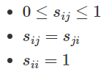

Para cada campo categórico se define **una matriz de similitud** que contenga similitudes definidas por el usuario entre pares de valores de campo.

Una matriz de similitud se representa como referencia para una tabla de base de datos que contiene tres columnas. Dos columnas contienen los valores de campo que se deben comparar y la tercera columna contiene la similitud (comprendida entre 0 y 1) para esos valores de campo.

Puede especificar la similitud para cada par de valores posibles. Un par de valores posibles sólo se puede utilizar una sola vez. La similitud del par inverso es la misma.

El **coeficiente de similitud de Gower** (GOWER, 1971) es una medida de similitud que permite la utilización simultánea de variables cuantitativas, cualitativas y dicotómicas. Aplicando este coeficiente de similitud se puede determinar el grado de semejanza o similitud entre individuos; a los cuales se le han medido características cualitativas, cuantitativas (continuas y discretas) y binarias:

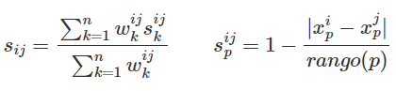

Siendo **spij** la similitud entre los registros **i** y **j** para el atributo **p**, **wkij ∈ {0,1}** (según esté el atributo *incluido o no*), y el rango del atributo:

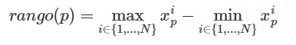

En el caso de usar una similitud los algoritmos de clustering seran igual, pero sustituyendo la matriz de distancia por una de similitud. La diagonal principal serían unos y el cálculo de las similitudes entre dos elementos sería como se indica en el ejemplo que aparece a continuación:

Se calcula la similitud entre las variedades Canilla/Trad y Criollo. Se consideran todos los atributos incluidos entre las dos variedades consideradas.

5,47 es el máximo menos el mínimo. 18,98 – 16,09

El peso w se multiplica por la similaridad. Como el w se ha considerado 1, se queda igual a la similaridad.

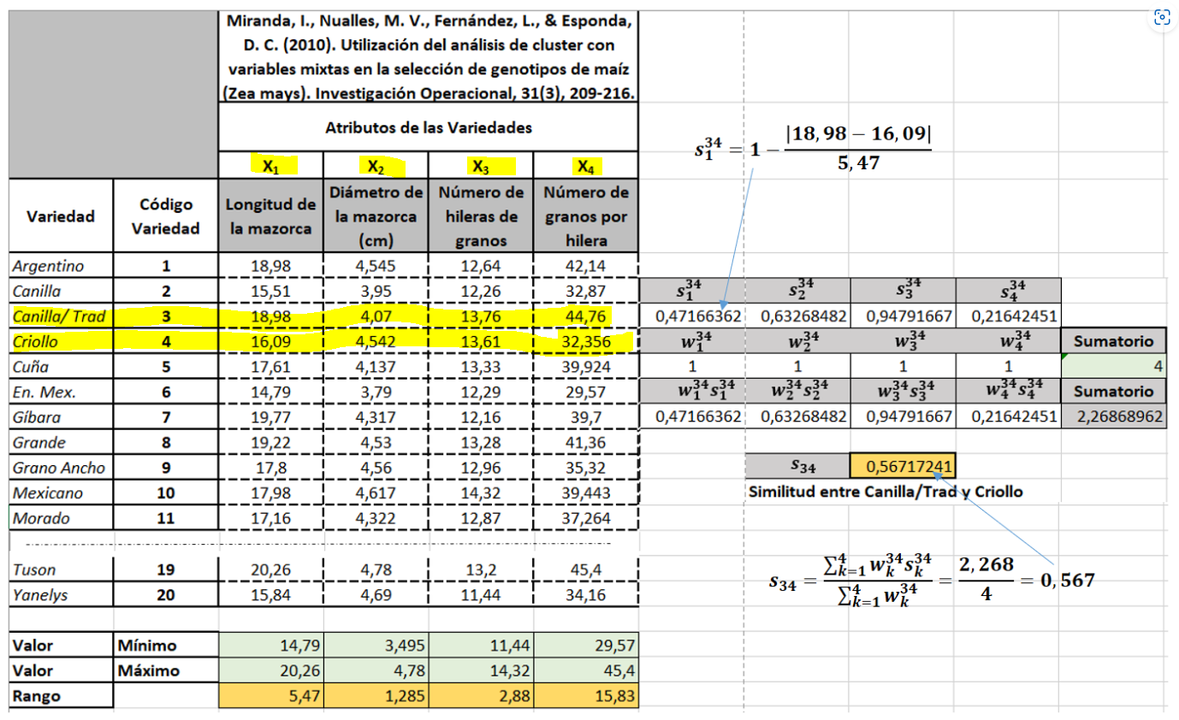

### 5.3 Algoritmo AffinitAffinity Propagation

***Affinity Propagation (AP)*** es un algoritmo que trabaja con la matriz de similaridad, en vez de con la distancia. Esto hace que los puntos que esten cerca entre sí, tienen una alta similaridad y los más alejados tienen una baja similaridad, es decir se parecen poco.

Esto lo hace el algoritmo inicializando dos matrices distintas:

* **La Matriz de Responsabilidad**: es la matriz encargada de determinar como de responsable es cada punto de nuestro conjunto de datos, es decir ***la importancia que tiene***.
* **La Matriz de Disponibilidad**: La matriz encargada de determinar la cantidad de puntos que tiene un punto alrededor, es decir ***sus vecinos***.

Partiendo de estas dos matrices el algoritmo elegirá sus **Exemplars**que son aquellos puntos que serán el centro de los distintos clusters. Los puntos con mayor responsablidad y disponibilidad serán los elegidos.

**Hiper - parámetros:**

* **damping:** es el factor que controla el número de clusters, va de 0.5 a 1. Cuanto mayor es el dumping, menos clusters habrá.
* **affinity:**es para calcular la matriz de similaridad que hemos hablado antes hay dos tipos:
* euclídea: calcula la inversa a la distancia euclídea, a mayor distancia, menor es la similaridad entre dos puntos.
* precomputed: si tenemos alguna matriz de distancias calculadas por nuestra cuenta, se la podemos pasar.
* **converge_iter:**fijamos un número de iteraciones, si el algoritmo no converge antes de este número, se para.
* **preference:**se basa en la matriz de responsabilidad y de disponibilidad, más preferencia, menos cantidad de clusters. Se recomienda poner una preferencia muy baja (menor de -1000) ya que si no el algoritmo inferirá una gran cantidad de clusters. El número de ejemplares, es decir, de conglomerados, está influenciado por el valor de las preferencias de entrada. Si las preferencias no se pasan como argumentos, se fijarán en la mediana de las similitudes de entrada.
* **max_iter:**el número máximo de iteraciones del algoritmo

**Atributos:**

* **cluster_centers_indices_** ndarray de forma (n_clusters,. Índice de centros de los conglomerados.
* **cluster_centers_** ndarray de forma (n_clusters, n_features). Centros de conglomerado (if affinity != precomputed).
* **labels**_ ndarray de forma (n_samples,) Etiquetas de cada punto.
* **affinity_matrix_** ndarray de forma (n_samples, n_samples). Almacena la matriz de afinidad utilizada en fit.
* **n**_**iter**_ Número de iteraciones que se necesitan para converger.

<https://qu4nt.github.io/sklearn-doc-es/modules/generated/sklearn.cluster.AffinityPropagation.html>

Para aplicarlo de forma práctica vamos a aplicarlo a un problema del medio-ambiente. Para ello vamos a decargar el dataset sobre la contaminación en ciudades de India. Cargar el csv polucionIndia.csv

El objetivo es segmentar las ciudades según la polución que tengan, dependiendo de sus niveles de NO2, PM10 y SO2.

Aplicar el algoritmo de similitud

Crear un dataframe con los cluster asignados en cada muestra y comprobar si corresponden a las mismas zonas, o ciudades, o ciudades cercanas.

### 5.4 Algoritmo DBSCAN

**DBSCAN** (**D**ensity-Base **S**patial **C**lustering of **A**pplications with **N**oise - Agrupamiento espacial basado en densidad, para aplicaciones con ruido) es un algoritmo de agrupamiento basado **en la densidad** **de los datos** utilizado para agrupar puntos de datos sin etiquetar. Define los grupos como regiones densas de puntos separados por regiones de baja densidad.

* **Como primer paso DBSCAN selecciona un punto**, y trata de determinar si el punto se encuentra dentro o fuera de una región densa. La región se establece con el parámetro ***épsilon (eps)***, que es un radio de un círculo que se establece a partir del punto que se selecciona. **Épsilon es la distancia que marca los límites del vecindario**.
* Queda verificar si la región es densa o no, se debe de contar los puntos que se encuentran dentro del círculo. El número de puntos indicará si es o no una región densa, se necesita saber entonces un nuevo parámetro que nos dirá la ***densidad mínima del vecindario***, es decir el número de puntos mínimo para considerarlo una región densa (***min_samples***).

Si es una región densa el punto seleccionado será un ***punto******core o punto central o núcleo***. Que formará parte del cluster.

Se hará todo el proceso con todos los puntos, pueden ser contiguos o no. Si un punto no llega a tener el número mínimo del vecindario, este punto será considerado un ***punto de ruido.***

Inicialmente todo punto se etiqueta como ***core*** o como ***ruido***.

Una vez identificados a todos los puntos ***core*** y ***ruido***, queda extender los cluster, pues puede haber ciertos puntos contiguos a áreas densas, pero que no tienen los suficientes vecinos. En esta segunda parte se seleccionan todos los cores y se identifican los ***puntos ruido alcanzables desde los cores,*** se les llama ***puntos alcanzables*** y se unen al cluster. Sin embargo, estos no servirán para añadir nuevos puntos al cluster, pues fueron catalogados como ruidos.

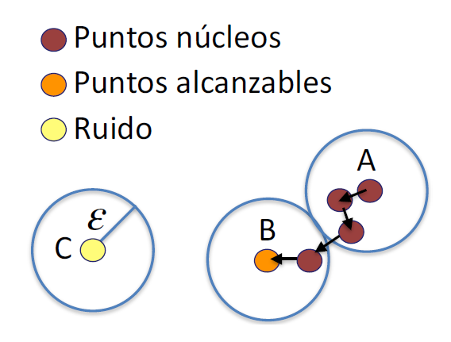

DBSCAN funciona bien cuando hay que identificar regiones de alta densidad, donde se encuentran muchos puntos, para determinar si hay un cluster o no. Los puntos que no considera dentro de un cluster los identifica como ruido.

Realiza un análisis de conglomerado DBSCAN a partir de un arreglo vectorial o una matriz de distancia.

Este es el formato:

*class*sklearn.cluster.**DBSCAN**(*eps=0.5*, *\**, *min_samples=5*, *metric='euclidean'*, *metric_params=None*, *algorithm='auto'*, *leaf_size=30*, *p=None*, *n_jobs=None*)

<https://qu4nt.github.io/sklearn-doc-es/modules/generated/sklearn.cluster.DBSCAN.html>

Parámetros importantes:

* **eps**, por defecto =0.5. Es la distancia máxima entre dos muestras para que una se considere en el vecindario (neighborhood) de la otra. No se trata de un límite máximo en las distancias de los puntos dentro de un conglomerado. Este es el parámetro más importante de DBSCAN.
* **min_samples** por defecto=5. El número de muestras (o la ponderación total) en un vecindario para que un punto sea considerado como punto central. Esto incluye el propio punto.
* **metric** la métrica a utilizar, por defecto =”euclidean”. Pueden ser "chebyshev", "manhattan"

Atributos:

* **core_sample_indices_** array con los índices de las muestras centrales (core samples).
* **components_** arrays con la copia de cada muestra central (core sample) encontrada durante el entrenamiento.
* **labels_** Etiquetas de conglomerados para cada punto del conjunto de datos proporcionado a fit(). Las muestras con ruido reciben la etiqueta -1.

Visualización de como actúa el algotitmo:

<https://www.naftaliharris.com/blog/visualizing-dbscan-clustering/>

Se desean estudiar los datos para ver ciertos patrones.

Y ver si hacer una estrategia de ventas

import numpy as np

import pandas as pd

import matplotlib.pyplot as plt

from sklearn.cluster import DBSCAN

from google.colab import files

files.upload()

datos = pd.read_csv("casas.csv")

datos

# Identificar Clusters

clusters = DBSCAN(eps=2, min_samples=10).fit_predict(datos)

print(clusters)

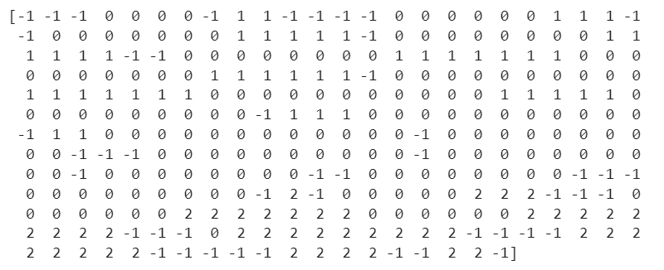

# Gráfica de matplotlib para mostrar los Clusters

plt.figure(figsize=(7.5, 7.5))

# -1 ruido, 0 cluster 1, 1, cluster 2, 2 cluster 3

plt.scatter(datos['antigüedad'], datos['precio'], c=clusters, s=100)

plt.xlabel("Antigüedad de la Construcción en Años")

plt.ylabel("Precio de la Casa (1:100,000)")

plt.box(False)

plt.show()

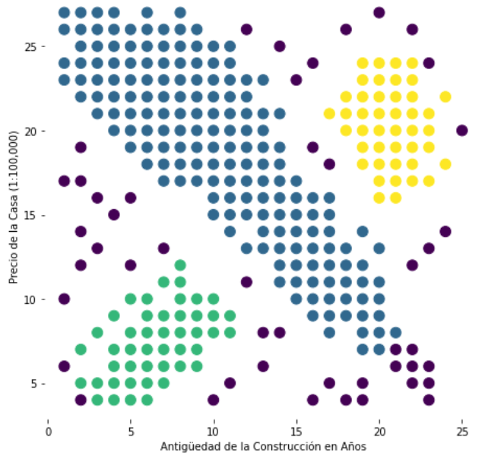

En el gráfico se puede ver que hay 3 cluster, la empresa puede ver que vende un primer grupo de propiedades que son recientes, de pocos años, y no muy caras, las verdes.

También hay otro grupo de propiedades vendidas de casas muy antiguas y con precios altos las amarillas

Y la tendencia mayor, las azules, que a medida que son más viejas las casas se van vendiendo más baratas.

La empresa podría desarrollar estrategias de venta para cada una de estas propiedades.

**Veamos un ejemplo y comparamos las distintas métricas, hiperparámetro metric:**

Consideramos el conjunto de datos de ventas de propiedades de una inmobiliaria, en los que tenemos datos de precios de casas y antigüedad de las casas en la construcción.

Los cargamos y los representamos en una gráfica:

from google.colab import files

import pandas as pd

import numpy as np

import matplotlib.pyplot as plt

files.upload()

datos = pd.read_csv("venta_propiedades2.csv")

datos

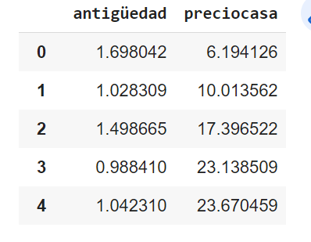

# Graficar datos, el color se pone con un valor entre 0 y 1, 307 valores

plt.figure(figsize=(6, 6))

plt.scatter(datos['antigüedad'], datos['preciocasa'],

            c=np.linspace(0, 1, datos.shape[0]), s=300, alpha=0.6)

plt.xlabel("Antigüedad de la Construcción en Años", fontsize=14)

plt.ylabel("Precio de la Casa  (1:100,000)", fontsize=14)

plt.box(False)

plt.show()

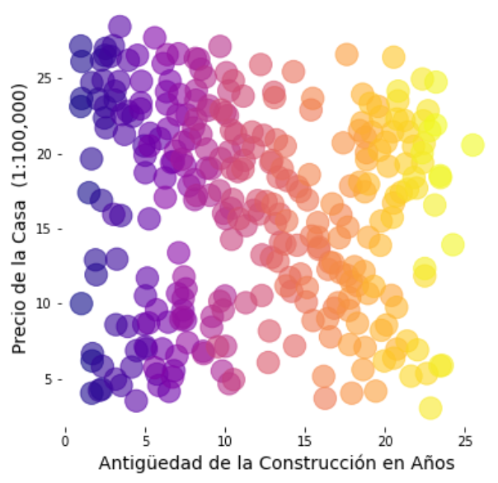

from sklearn.cluster import DBSCAN

# Prueba con la distancia euclidea

clusters = DBSCAN(2, min_samples=10, metric="euclidean").fit(datos)

print("Índices de nuestras centrales: ", clusters.core_sample_indices_)

print("Etiquetas de conglomerados: ", clusters.labels_)

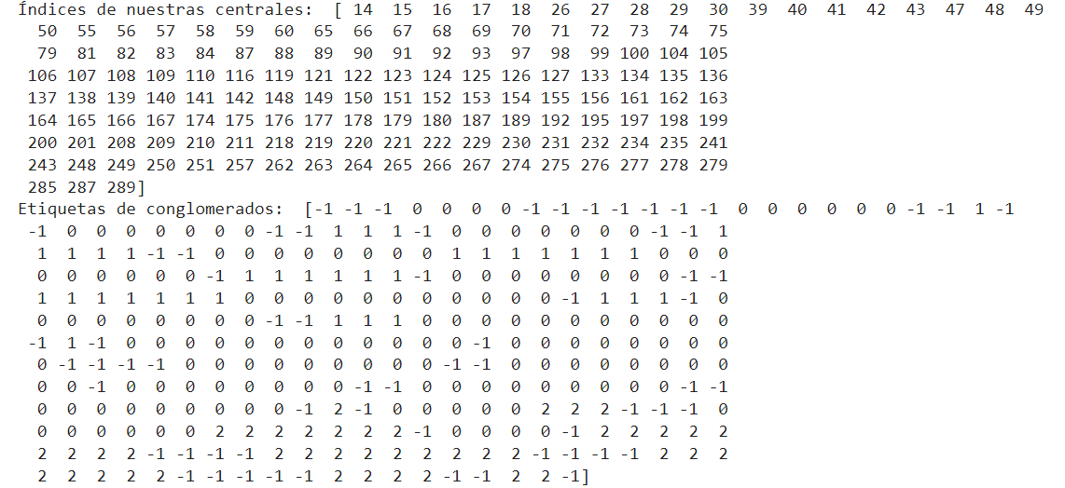

# Lo dibujamos, hacemos el fit_predict()

fig = plt.figure(figsize=(5, 5))

clusters = DBSCAN(2, min_samples=10, metric="euclidean").fit_predict(datos)

# puntos considerados ruido == -1

plt.scatter(datos[clusters==-1]['antigüedad'], datos[clusters==-1]['preciocasa'],

               c="cyan", s=200, marker="2")

# puntos pertenencientes a clusters, 0, 1 y 2

plt.scatter(datos[clusters>=0]['antigüedad'], datos[clusters>=0]['preciocasa'],

               c=clusters[clusters>=0], s=200,

               linewidth=0.5, edgecolors="black")

plt.title("Distancia euclidean", fontsize=24)

plt.show()

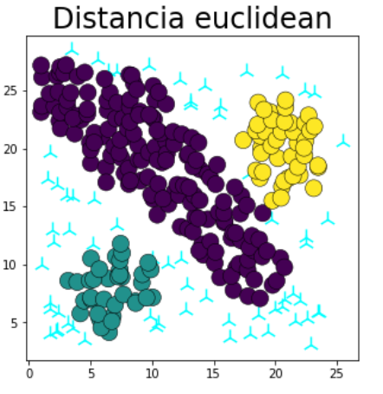

Las comparamos todas juntas en un bucle con las tres distancias:

from sklearn.cluster import DBSCAN

distancias = ["euclidean", "chebyshev", "manhattan"]

fig = plt.figure(figsize=(12, 4))

#plt.set_cmap("plasma") poner otros colores

for d in range(len(distancias)):

    clusters = DBSCAN(2, min_samples=10, metric=distancias[d]).fit_predict(datos)

    ax = fig.add_subplot(1, 3, d+1)

 # puntos considerados ruido, los que tienen la etiq -1

    ax.scatter(datos[clusters==-1]['antigüedad'], datos[clusters==-1]['preciocasa'],

               c="cyan", s=200, marker="2")

 # puntos pertenencientes a clusters clusters>=0 etiq 0, 1, 2, 3 ..

    ax.scatter(datos[clusters>=0]['antigüedad'], datos[clusters>=0]['preciocasa'],

               c=clusters[clusters>=0], s=200,

               linewidth=0.5, edgecolors="black")

    ax.set_title(distancias[d].capitalize(), fontsize=24)

    ax.axis("off")

plt.show()

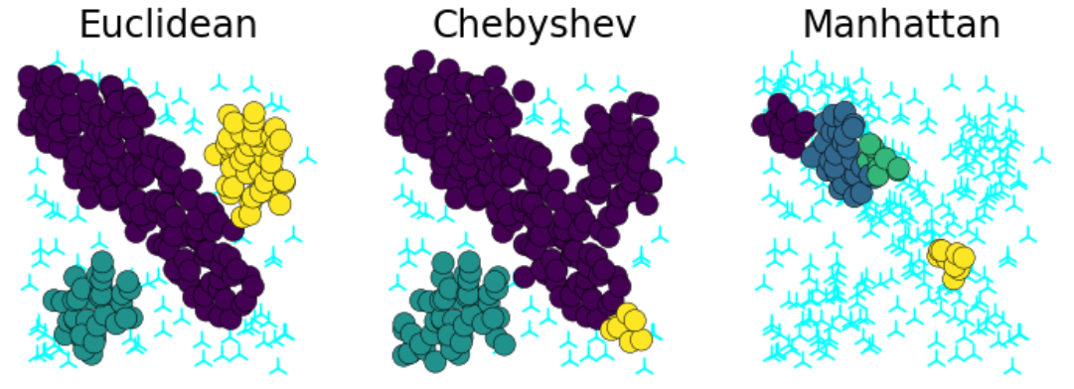

Observa que para cada distancia se detectan distintos clusters. El utilizar una métrica u otra da diferente número y composiciones de los cluster. ¿Cúal utilizar?, se decide a base de experimentación. La distancia manhattan suele funcionar bien con datos multidimensionales, con datos categóricos.

**Ventajas y desventajas de DBSCAN**

El funcionamiento del algoritmo DBSCAN es bastante sencillo. Tiene las siguientes **ventajas**:

* Es capaz de **detectar formas geométricas complejas** que otros modelos de clusterización no son capaces de detectar.
* **No se ve afectado por outliers**, puesto que es capaz de gestionarlos de forma correcta.
* **No tienes que determinar el número de clusters de forma subjetiva**, sino que el número de clusters se generará de forma automática, en función de los parámetros que hayamos elegido.
* **El algoritmo y sus parámetros son fáciles de entender**, lo cual facilitará que los usuarios puedan elegir los parámetros óptimos de forma más intuitiva y, por tanto, que el algoritmo se aplique de forma correcta.

Sin embargo, también tiene **algún que otro inconveniente** tales como:

* **No es determinista**, ya que los puntos alcanzables pueden ser alcanzados por distintos clusters y, por tanto, en diferntes ejecuciones pueden asignarse a diferentes clusters.
* En caso de que haya diferentes regiones y que cada región tenga diferente densidad, **la elección de los parámetros de DBSCAN puede ser compleja**.
* Le afecta **la maldición de la dimensionalidad.**

**Ejercicio con** el csv polucionIndia.csv

### 5.4 Algoritmo de las K-medias

Para asignar los puntos a un cluster se utilizan **los centroides**. Son puntos que van a representar a un grupo, y se calcula como la media aritmética de esos puntos (que en realidad son vectores). El punto resume al conjunto. Se calcula la distancia que hay de cada objeto al centroide, y nos indica lo compacto o no de los puntos, interesa los puntos que estén juntos, y concentrados y que sean homogéneos.

*Desde el inicio del análisis cluster se puso de manifiesto que los conglomerados deberían tener un cierto grado de homogeneidad interna y heterogeneidad entre los grupos. Históricamente muchos investigadores hicieron operativa esta definición mediante la minimización de la variación dentro del grupo. El criterio más ampliamente usado para este fin es el de* ***minimizar la suma de los errores al cuadrado (SSE)****.*

Matemáticamente este es el concepto:

Supongamos que queremos particionar ***n*** objetos en ***K*** clusters. Cada objeto ***i*** viene definido por el vector P-dimensional con esta fórmula (T, la traspuesta) :



y cada cluster k viene definido por el denominado **centroide**:

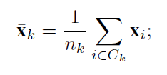

donde **nk** es el número de objetos en el grupo ***k***. El centroide es la media aritmética de los objetos y hace el papel ***del representante del grupo*** (patrón).

Cómo selecciona el grupo un punto nuevo. Se medirán las distancias de cada punto a su centroide, se suman las distancias y se selecciona el grupo que tenga la suma de las distancias más pequeña.

En el ejemplo, se suman las distancias de todos los puntos, añadiendo el nuevo punto, primero distancias a un centroide y luego al otro.

En el ejemplo el caso seleccionado es el B (Partición B), pues la suma de todas las distancias es menor.

|  |  |  |
| --- | --- | --- |
|  |  |  |

Esa distancia más pequeña es la función objetivo, que será la distancia del objeto a su centroide. Matemáticamente esta es la función objetivo, la distancia del objeto a su centroide, vale 1 si está en su centroide 0 si no lo está.

En el problema de análisis cluster la función que calcula la **calidad de la partición** se formula así:

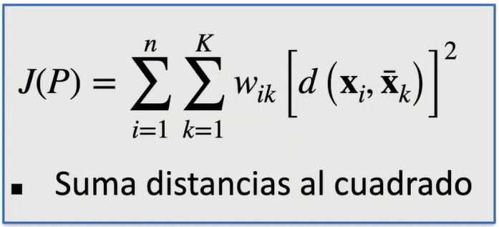

dónde J(P) calcula la ***calidad de la partición P***, en ocasiones recibe el nombre de función de mérito. La definición matemática de la función objetivo J(P) requiere trabajar con el concepto de distancia. J(P) representa una medida genérica de calidad que cuando aumenta su valor mejor es el agrupamiento encontrado.

Si se considera la distancia euclídea, aparece el criterio mas común del anális de cluster, **que es la suma de los errores al cuadrado.** La expresión de la suma de los errores al cuadrado dentro de cada cluster viene dada por esta función:

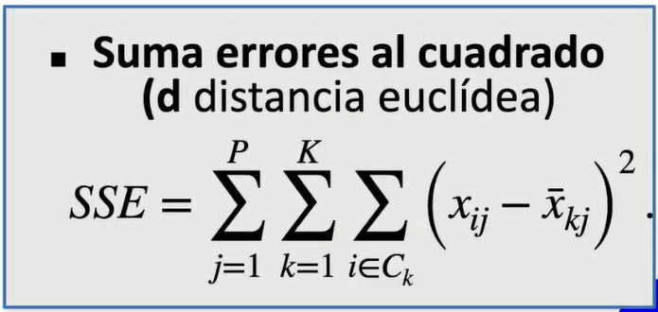

El índice ***SSE*** define la función objetivo del problema. El índice SSE opera en sentido contrario al de calidad J(P), cuando menor es su valor mejor es el agrupamiento.

El objetivo del algoritmo **K-means** es encontrar K clústeres en los datos y asignar cada punto de datos a uno de estos clústeres, de tal manera que la varianza interna de cada clúster sea mínima. En otras palabras, se busca minimizar la distancia entre los puntos de datos dentro del mismo clúster y maximizar la distancia entre los clústeres. Este proceso resulta en clústeres bien definidos y separados.

El algoritmo K-means funciona de la siguiente manera:

1. ***Inicialización***: Se ***eligen K*** puntos de datos al azar como **centroides** iniciales de los clústeres (filas de la matriz).

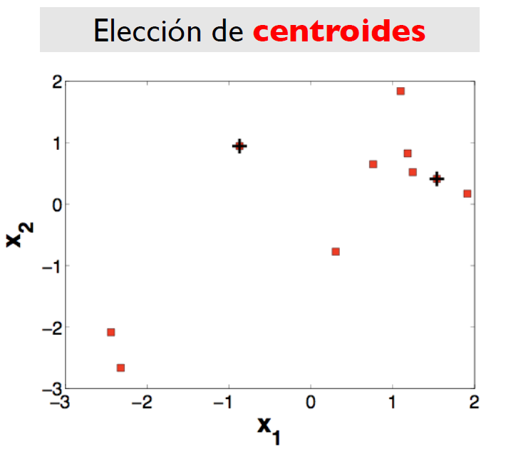

1. ***Asignación***: Se asigna cada punto de datos al centroide más cercano, respecto a la distancia euclídea, formando así K clústeres. Se produce la partición de los datos en grupos.

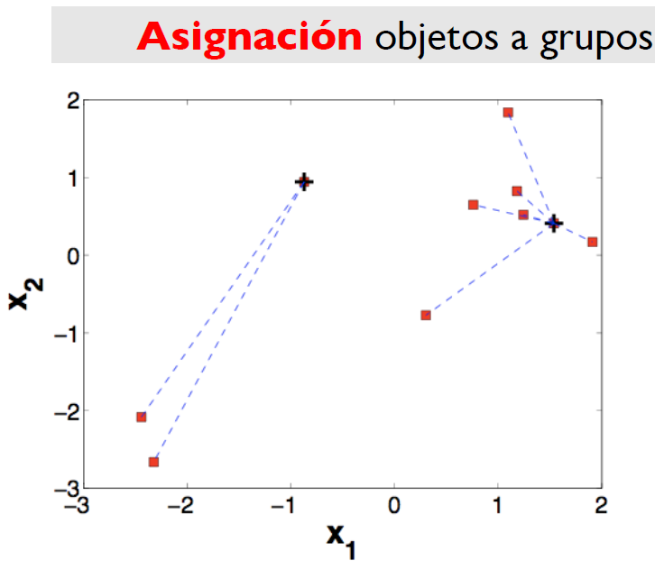

1. ***Recalculación de centroides***: Se recalcula el centroide de cada clúster como la media de los puntos de datos en el clúster.

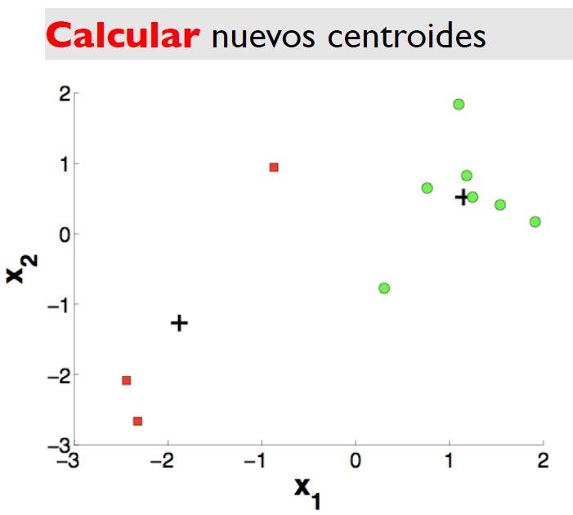

1. ***Repetición***: Se vuelve a asignar cada punto de datos al centroide más cercano y se recalculan los centroides, repetir este proceso hasta que los centroides de los clústeres ya no cambian o hasta alcanzar un número determinado de iteraciones.
2. **Resultado**: El resultado final son los K clústeres y la asignación de cada punto de datos a un clúster.

Este proceso se repite hasta que se alcance una solución óptima, donde la varianza interna de cada clúster es mínima.

En esta URL se puede visulizar el funcionamiento del algoritmo K-means para diferentes conjuntos de datos, mostrando que es adecuado para problemas en los que los grupos no estén engarzados uno dentro de otros <https://www.naftaliharris.com/blog/visualizing-k-means-clustering/>

**ALGORITMO KMeans:**

Información de la clase:

<https://qu4nt.github.io/sklearn-doc-es/modules/generated/sklearn.cluster.KMeans.html>

<https://scikit-learn.org/stable/modules/generated/sklearn.cluster.KMeans.html>

**El formato es el siguiente:**

*class*sklearn.cluster.**KMeans**(*n_clusters=8*, *\**, *init='k-means++'*, *n_init='warn'*, *max_iter=300*, *tol=0.0001*, *verbose=0*, *random_state=None*, *copy_x=True*, *algorithm='lloyd'*)

**Parámetros importantes:**

* **n_clusters,** default=8. El número de conglomerados a formar, así como el número de centroides a generar.
* **n_init,** default=10. Número de veces que se ejecutará el algoritmo k-medias con diferentes semillas de centroides. El resultado final será el mejor resultado de n_init ejecuciones consecutivas en términos de inercia.
* **max_iter**, default=300. Número máximo de iteraciones del algoritmo k-medias para una sola ejecución.
* **random_state,** Determina la generación de números aleatorios para la inicialización del centroide. Utilice un int para que la aleatoriedad sea determinista.

**Atributos:**

* **cluster_centers_** array con las coordenadas de los centros de los conglomerados. Si el algoritmo se detiene antes de converger completamente (ver tol y max_iter), éstas no serán consistentes con labels_.
* **labels_** array con las etiquetas asignadas a cada punto.
* **n_iter_** Número de iteraciones realizadas.
* **inertia_** Suma de las distancias al cuadrado de las muestras a su centro de conglomerado más cercano. Es una especie de métrica. Contiene el valor **SSE** (suma de los errores al cuadrado).

La inercia nos va a decir lo pegados que están los puntos al centroide. Cuanto más pequeña la inercia, más pegados a los cluster. Para tener un **buen clusterizado se debe tender a un valor pequeño de inercia y un valor pequeño de número de cluster**.

**Ejemplo con datos de clientes.**

Tenemos datos del saldo de clientes y las transacciones que han realizado. Se desea hacer estudio de los datos y ver agrupaciones.

import pandas as pd

import matplotlib.pyplot as plt

from sklearn.preprocessing import MinMaxScaler

from sklearn.cluster import KMeans

clientes = pd.DataFrame({"saldo" : [50000, 45000, 48000, 43500, 47000, 52000,

                                20000, 26000, 25000, 23000, 21400, 18000,

                                8000, 12000, 6000, 14500, 12600, 7000],

                         "transacciones": [25, 20, 16, 23, 25, 18,

                                           23, 22, 24, 21, 27, 18,

                                           8, 3, 6, 4, 9, 3]})

escalador = MinMaxScaler().fit(clientes.values)

clientes = pd.DataFrame(escalador.transform(clientes.values),

                       columns=["saldo", "transacciones"])

clientes

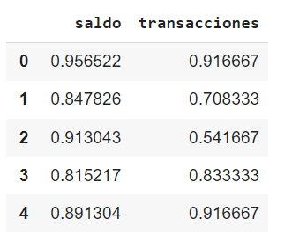

# Creamos 3 clusters

kmeans = KMeans(n_clusters=3).fit(clientes.values)

kmeans.labels_



# Posición de los centroides

print ("Posición de cada centroide en cada Cluster: ", kmeans.cluster_centers_)

# Métrica que cambia en fnción de los cluster, menos centroides, más inercia

print ("Inercia: ", kmeans.inertia_)

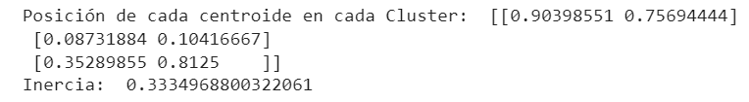

# Representamos la gáfica de los centroides y los cluster

# Añado el cluster al que pertenece cada cliente para hacer la gráfica

clientes["cluster"] = kmeans.labels_

# Para probar hasta 7 cluster 0 a 6

colores = ["red", "blue", "orange", "black", "purple", "pink", "brown"]

# Se crea la figura

plt.figure(figsize=(5, 4), dpi=100)

# Bucle para mostrar el número de cluster que haya

for cluster in range(kmeans.n_clusters):

# Mostrar datos de cliente y transacciones, cada cluster con un color

    plt.scatter(clientes[clientes["cluster"] == cluster]["saldo"],

                clientes[clientes["cluster"] == cluster]["transacciones"],

                marker="o", s=180, color=colores[cluster], alpha=0.5)

# Mostrar los centroides, con una cruz

    plt.scatter(kmeans.cluster_centers_[cluster][0],

                kmeans.cluster_centers_[cluster][1],

                marker="P", s=280, color=colores[cluster])

plt.title("Clientes", fontsize=20)

plt.xlabel("Saldo en cuenta de ahorros (pesos)", fontsize=15)

plt.ylabel("Veces que usó tarjeta de crédito", fontsize=15)

plt.text(1.15, 0.2, "K = %i" % kmeans.n_clusters, fontsize=25)

plt.text(1.15, 0, "Inercia = %0.2f" % kmeans.inertia_, fontsize=25)

plt.xlim(-0.1, 1.1)

plt.ylim(-0.1, 1.1)

plt.show()

# Borramos ya la etiqueta

del clientes["cluster"]

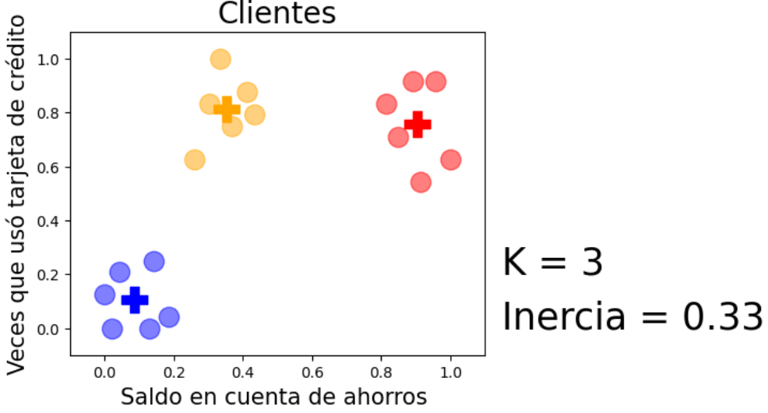

**Método para determinar el valor de K, método del codo.**

De forma manual, repesentamos la inercia, y se elige el valor de K que coincida con el codo de la representación.

En el ejemplo se calculan las inercias par valores de K de 2 a 10, y se representan. La representación nos dará la información:

#Método del codo para determinar el valor de K, nos da información

#Cálculo del número de clusters

inercias = []

for k in range(2, 10):

    kmeans = KMeans(n_clusters=k).fit(clientes.values)

    inercias.append(kmeans.inertia_)

    print("Inercia:",kmeans.inertia_,", k:", k)

plt.figure(figsize=(6, 4), dpi=100)

plt.scatter(range(2, 10), inercias, marker="o", s=180, color="purple")

plt.xlabel("Número de Clusters", fontsize=15)

plt.ylabel("Inercia", fontsize=15)

plt.show()

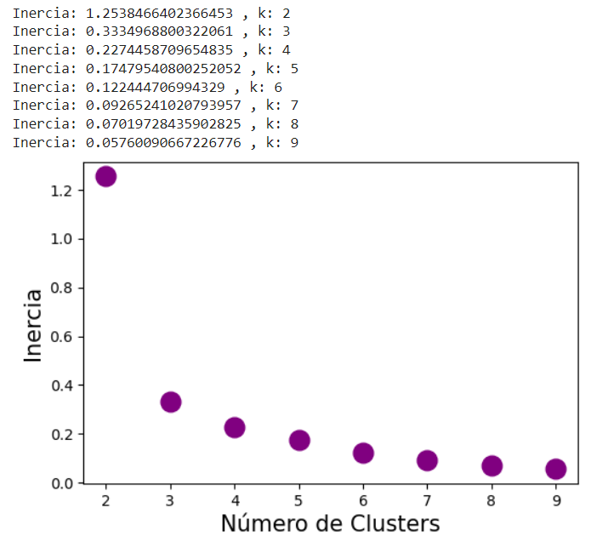

Observa, para tener un buen clusterizado se debe tender a un valor pequeño de inercia y un valor pequeño de número de cluster. Es justo donde está el codo, k=3. Y es el punto de balance entre la inercia pequeña y K pequeña.

**También existe el método BIC:** uso del índice BIC (Bayesian Information Criterion).

El valor del índice BIC para una solución del problema cluster con K grupos se define:

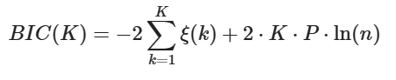

donde:

* P es el número de variables
* K es el número de clusters
* n es el número de datos
* ξ(k): es una medida de la varianza estimada dentro del grupo k definida por

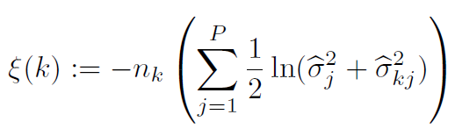

donde ***nk*** es el número de elementos en el cluster 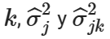son respectivamente una estimación de la varianza del atributo ***j*** en toda la muestra y dentro del grupo ***k***.

Observa que el criterio BIC consta de dos sumandos. El primero está asociado a la variabilidad dentro de los grupos y el segundo es una penalización por los parámetros estimados. Si se aumenta el valor de K el primer sumando decrece, pero el segundo sumando aumenta. Se iría aumentando el valor de K mientras que el incremento provocado por los parámetros sea absorbido por la mejor conformación de los clusters. O dicho matemáticamente se tomaría como K∗ el valor que minimice el BIC.

Código de la fórmula, creamos el método BIC, recibe el valor de K, los cluster, y los datos, y devuelve el BIC

import numpy as np

def BIC(K, grupos, X):

  """

  K: Número de grupos (clusters)

  grupos: Vector que contiene los grupos de los datos

  X: Matriz de datos

  """

  N = X.shape[0] # Número de datos

  P = X.shape[1] # Número de variables

  xi = np.zeros((1,K)) # Vector xi

  # Calculamos el sumario de xi en la fórmula

  for k in range(0, K):

    suma = 0

    for j in range(0, P):

      sigma = np.square(np.std(X[:, j]))

      sigma_j = np.square(np.std(X[grupos==k, j]))

      suma += 0.5*np.log(sigma + sigma_j)

    n_k = sum(grupos==k) # Número de elementos en el grupo k

    xi[0, k] = -n_k*suma

  bic = -2*np.sum(xi) + 2*K*P*np.log(N)

  return bic

## Calculo del BIC para 10 valores de K

BIC_array = []

Kmax = 10 # Número máximo de clusters a analizar

for k in range(2, Kmax+1):

  kmeans = KMeans(n_clusters=k, n_init=10, random_state=100)

  grupos = kmeans.fit_predict(clientes.values)

  BIC_array.append(BIC(k, grupos,clientes.values))

# Dibujamos el BIC obtenido para cada valor de k

plt.plot(np.arange(2, Kmax+1), BIC_array, "ko-")

plt.title("Valor del BIC en función de K", fontsize=16)

plt.xlabel("K", fontsize=14)

plt.ylabel("BIC(K)", fontsize=14)

plt.show()

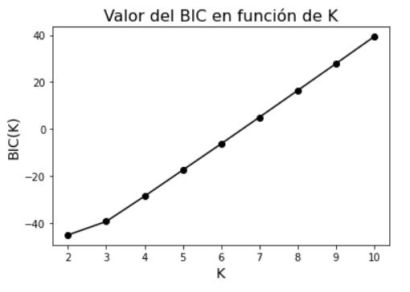

¿Cuál es el valor óptimo de K según el gráfico anterior?

Estarían en el 3 justo cuando hace el codo.

**Ejercicio,** prueba con estos datos a calcular el mejor valor de K, utiliza la representación de las inercias y el método BIC:

## Generamos datos simulados

sigma = 0.5 # Desviación típica de la variable normal empleada en la generación de datos

n = 20 # Número de datos por grupo

Kmax = 10 # Número máximo de clusters a analizar

np.random.seed(100) # Fijamos la semilla para la reproducibilidad de los resultados

x1 = sigma*np.random.standard_normal((n, 2)) + np.ones((n, 2))

x2 = sigma*np.random.standard_normal((n, 2)) - np.ones((n, 2))

x3 = sigma*np.random.standard_normal((n, 2)) + np.concatenate((np.ones((n, 1)), -np.ones((n, 1))), axis=1)

x4 = sigma*np.random.standard_normal((n, 2)) + np.concatenate((-np.ones((n, 1)), np.ones((n, 1))), axis=1)

X = np.concatenate((x1, x2, x3, x4), axis=0)

# Dibujamos los datos simulados, elegiremos un color para cada muestra

color = ['b','r','g','k']

forma = ['o','s','*','v']

for k in range(0, 4):

  plt.plot(X[k*n:(k+1)*n, 0], X[k*n:(k+1)*n, 1], color[k]+forma[k])

plt.title("Datos generados", fontsize=16)

plt.xlabel(r"$x_1$", fontsize=14)

plt.ylabel(r"$x_2$", fontsize=14)

plt.show()

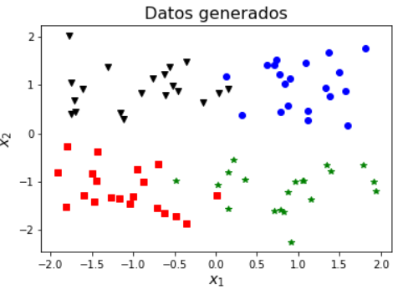

Realizar el mismo ejercicio con ***venta_propiedades2***.***csv*** y con ***polucionIndia.csv***

### 5.5 Algoritmo de las fuzzy c-means

<https://www.geeksforgeeks.org/ml-fuzzy-clustering/>

**El agrupamiento difuso** (en inglés, ***fuzzy clustering***) es una clase de algoritmos de agrupamiento donde cada elemento tiene un *grado de pertenencia difuso a los grupos*.

Este tipo de algoritmos surge de la necesidad de resolver una deficiencia del agrupamiento exclusivo, que *considera que cada elemento se puede agrupar inequívocamente con los elementos de su cluster y que, por lo tanto, no se asemeja al resto de los elementos*. Tras la introducción de la lógica difusa por Zadeh en 1965 surgió una solución para este problema, caracterizando la similitud de cada elemento a cada uno de los grupos. ​Esto se logra ***representando la similitud entre un elemento y un grupo por una función***, **llamada función de pertenencia, que toma valores entre cero y uno**. ***Los valores cercanos a uno indican una mayor similitud, mientras que los cercanos a cero indican una menor similitud***. Por lo tanto, el problema del agrupamiento difuso se reduce a encontrar una caracterización de este tipo que sea óptima.

Las variables toman valores en el intervalo [0, 1], es decir valores 0 <= wik <=1.

El valor 1 representa que seguro que pertenece al cluster y el valor 0 que seguro que no pertenece.

Un individuo **pertenece** de alguna manera **a todos los grupos**, **pero en diferente grado**, determinado por las variables **wik**.

Los algoritmos de agrupamiento difuso se han aplicado ampliamente en diferentes áreas como el procesamiento de imágenes, sistemas de ingeniería, estimación de parámetros, entre otras.

Ejemplo de funcionamiento del algoritmo. Suponemos que los puntos de datos dados son X1, X2: {(1, 3), (2, 5), (4, 8), (7, 9)}, se seleccionan al azar.

**Paso 1:** inicializa los puntos de datos en el número deseado de grupos al azar.

Supongamos que hay 2 grupos en los que se dividirán los datos (1 y 2), inicializando el punto de datos al azar.

Cada punto de datos se encuentra en ambos grupos con algún valor que hace que sea del grupo y que se puede suponer cualquier cosa en el estado inicial.

La siguiente tabla representa los valores de los puntos de datos junto con su grado de pertenencia (gamma **γ**) a cada grupo. Los grados de pertenencia son 0.8, 0.7, 0.2 y 0.1.

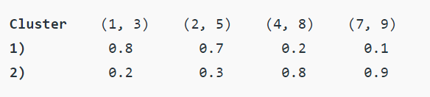

**Paso 2:** Encontrar el centroide.

La fórmula para encontrar el **centroide** (V) es:

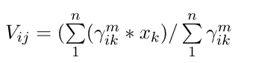

Donde

* **γ** es el valor de pertenencia borroso del punto de datos,
* ***m*** es el parámetro de borrosidad (generalmente tomado ***como 2***)
* y **xk** es el punto de datos.

***m*** es un **hiperparámetro** del modelo y toma valores entre 1 e infinito. Este hiperparámetro controla la cantidad de solapamiento entre grupos.

Si su conjunto de datos es disperso, con mucho solapamiento entre los clusters potenciales, los centros de los clusters calculados pueden estar muy cerca unos de otros. En este caso, cada individuo tiene aproximadamente el mismo grado de pertenencia a todos los clusters. Esa situación se modela con valores altos de ***m***.

Un valor usual por defecto es m = 2. Para mejorar los resultados del agrupamiento, se puede disminuir este valor, limitando así la cantidad de solapamiento entre los grupos.

Veamos el cálculo de los centroides con las x: X1: 1-2-4-7, X2: 3-5-8-9

Para cada cluster, los cálculos de los centroides serán:

Los grados de pertenencia son 0.8, 0.7, 0.2 y 0.1.

Cluster 1):

V11 = (0.8^2 *1 + 0.7^2 * 2 + 0.2^2 * 4 + 0.1^2 * 7) / (0.8^2 + 0.7^2 + 0.2^2 + 0.1^2 ) = 1.568

V12 = (0.8^2 *3 + 0.7^2 * 5 + 0.2^2 * 8 + 0.1^2 * 9) / (0.8^2 + 0.7^2 + 0.2^2 + 0.1^2 ) = 4.051

Cluster 2):

V21 = (0.2^2 *1 + 0.3^2 * 2 + 0.8^2 * 4 + 0.9^2 * 7) / (0.2^2 + 0.3^2 + 0.8^2 + 0.9^2 ) = 5.35

V22 = (0.2^2 *3 + 0.3^2 * 5 + 0.8^2 * 8 + 0.9^2 * 9) / (0.2^2 + 0.3^2 + 0.8^2 + 0.9^2 ) = 8.215

Los centroides serán: (1.568, 4.051) and (5.35, 8.215)

**Paso 3:** Encontrar la distancia (euclídea) de cada punto desde el centroide.

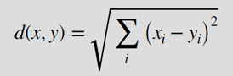

Por ejemplo, para el punto 1 (1,3) distancia con los dos centroides sería:

D11 = ((1 - 1.568)2 + (3 - 4.051)2)0.5 = 1.2

D12 = ((1 - 5.35)2 + (3 - 8.215)2)0.5 = 6.79

De manera similar, la distancia de todos los demás puntos se calcula a partir de ambos centroides.

**Paso 4:** Actualización de los valores del nuevo grado de pertenencia.

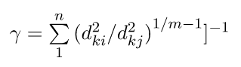

Para el punto 1 los valores del nuevo grado de pertenencia son:

**γ** 11 = [{ [(1.2)2 / (1.2)2] + [(1.2)2 / (6.79)2]} ^ {(1 / (2 – 1))} ] -1 = 0.96

**γ** 12 = [{ [(6.79)2 / (6.79)2] + [(6.79)2 / (1.2)2]} ^ {(1 / (2 – 1))} ] -1 = 0.04

Alternativamente

**γ** 12 = 1 - **γ** 11  = 0.04

De manera similar, se calculan todos los demás valores de pertenencia y se va actualizando la matriz.

**Paso 5**: Se repiten los pasos (2-4) (calcular los nuevos centroides con los nuevos grados o valores de pertenencia) hasta que se obtengan los valores constantes para los valores de pertenencia o la diferencia sea menor que el valor de tolerancia (un valor pequeño hasta el cual se acepta la diferencia de valores de dos actualizaciones consecutivas).

**Paso 6:** Desfuzzificar los valores de pertenencia obtenidos.

Información en: <https://pythonhosted.org/scikit-fuzzy/api/skfuzzy.cluster.html>

**Ejemplo con pyton:**

La biblioteca de aprendizaje **fuzzy scikit** tiene una función predefinida para fuzzy c-means que se puede usar en Python. Para usar fuzzy c-means necesita instalar la biblioteca skfuzzy.

Formato:

skfuzzy.cluster.**cmeans(***data***,***c***,***m***,***error***,***maxiter***,***init=None***,***seed=None***)**[**[source]**](https://pythonhosted.org/scikit-fuzzy/_modules/skfuzzy/cluster/_cmeans.html#cmeans)

* ***data***: array de (s,n), n número de filas, s número de características.
* ***c***: número de cluster
* ***m:*** parámetro de borrosidad, para crear el valor o grado de pertenencia en cada iteración.
* ***error***: criterio de parada; se para antes si la norma de (u[p] - u[p-1]) < error. Diferencia de grado o valor de pertenencia de dos actualizaciones consecutivas sea < error
* ***maxiter***: número máximo de iteraciones permitidas.

Instalamos el módulo con la instrucción:

!pip install scikit-fuzzy

Una vez instalado generamos 100 números, los dibujamos y aplicamos el algotitmo.

La implementación de ***C-means*** del paquete ***skfuzzy*** considera que los datos de entrada son una matriz de tamaño (S, N), donde S es el número de características de los datos y N es el número de observaciones.

En el ejemplo se crea una matriz de 100 filas con dos características, sería de 100x2. Y para el algoritmo tenemos que hacer la traspuesta pues considera la matriz S características por N observaciones, con lo que resulta de 2x100.

import numpy as np

import skfuzzy as fuzz

from skfuzzy import control as ctrl

import matplotlib.pyplot as plt

import numpy as np

# Generar puntos de ejemplo

np.random.seed(0)

# 100 filas 2 columnas x,y

data = np.random.rand(100, 2)

# Los dibujamos

plt.figure(figsize=(15,6))

plt.scatter(data[:,:1], data[:,1:2], marker='o', s=50)

plt.ylabel('Punto y')

plt.xlabel('Punto x')

plt.show()

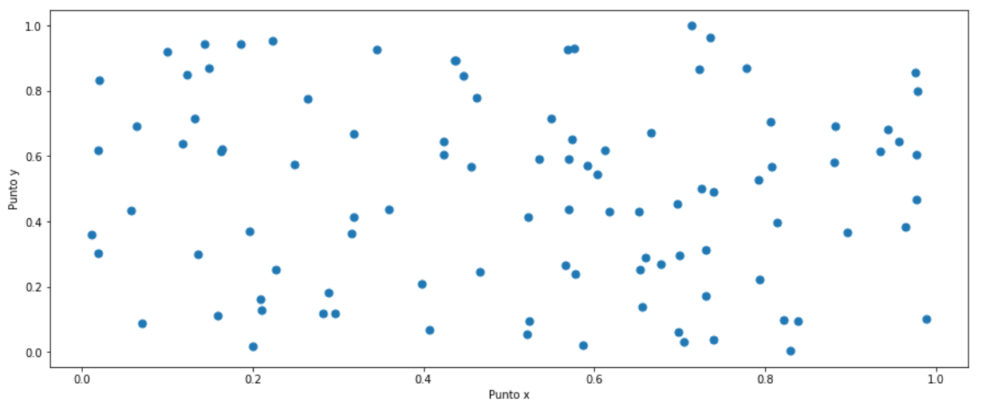

# Definimos los siguientes parámetros

n_clusters  = 3  # Número de clusters

m = 2  # Parámetro de FCM, 2 es el defecto, parámetro de borrosidad

tolerancia = 0.005 # Tolerancia (criterio de parada, o error)

maxiter = 1000 # Número máximo de iteraciones

# Se aplica el algoritmp fuzzy c-means

centroide, u, u0, d, jm, p, fpc = fuzz.cluster.cmeans(

    data.T, n_clusters, m, tolerancia  , maxiter )

# Parámetros de salida:

# - centroide: Centroides

# - u: Matriz de pertenencia de los indiviuos a los clusters

# - u0: Matriz u en la iteración 0

# - d: Matriz de distancias Euclideas en la última iteración

# - jm: Histórico del valor de la función objetivo

# - p: Número de iteraciones

# - fpc: Coeficiente de partición difusa final

# - **u:** Matriz de pertenencia de los indiviuos a los clusters

# Mostramos la matriz de pertenencia de los datos, de algunos DE TRES DATOS.

# Para elegir grupo se queda con el mayor valor.

for i in np.arange(0,3):

  print('Fila 0, cluster ',i,' ',u[i,0], 'punto:', data[0])

for i in np.arange(0,3):

  print('Fila 1, cluster ',i,' ',u[i,1],'punto:', data[1])

for i in np.arange(0,3):

  print('Fila 2, cluster ',i,' ',u[i,2],'punto:', data[2])

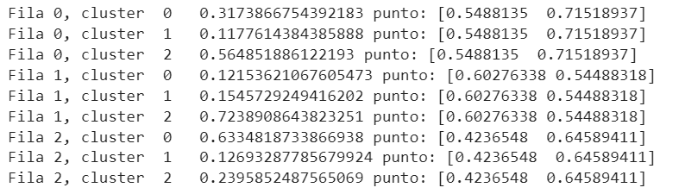

# Si mostramos la traspuesta, se verá el grado de pertenencia a cada cluster

u.T

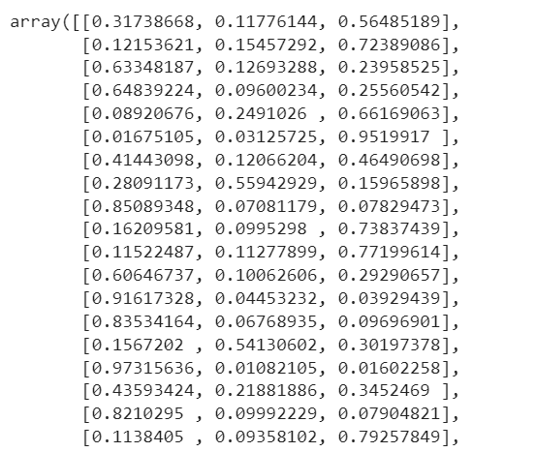

Se puede hacer una predicción con datos nuevos utilizando los centroides obtenidos anteriormente.

La instrucción es: **cmeans_predict**

**skfuzzy.cluster.cmeans_predict(test_data, cntr_trained, m, error, maxiter, init=None, seed=None)**

# Se generan los nuevos datos

newdata = np.random.uniform(0, 1, (1100, 2)) * 10

u, u0, d, jm, p, fpc = fuzz.cluster.cmeans_predict( newdata.T,  centroide,  m, tolerancia  , maxiter )

for i in np.arange(0,3):

  print('Fila 0, cluster ',i,' ',u[i,0], 'punto:', newdata[0])

for i in np.arange(0,3):

  print('Fila 1, cluster ',i,' ',u[i,1],'punto:', newdata[1])

for i in np.arange(0,3):

  print('Fila 2, cluster ',i,' ',u[i,2],'punto:', newdata[2])

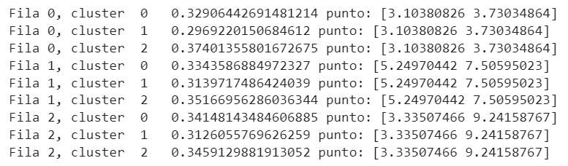

# Vemos la traspuesta, pertenencia a cada cluster

u.T

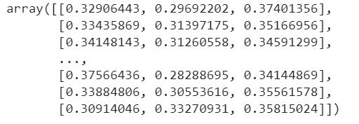

Dibujamos la gráfica. Para ello se selecciona el índice de la matriz de pertenencia, aquél índice que tiene el valor máximo de la pertenencia a cada clase.

# np.argmax Devuelve el índice del elemento máximo de u. Se toma el máximo de cada grupo

# Obtener a que grupo pertenece cada observación Datos de la primera u (matriz)

**datoscluster= np.argmax(u, axis=0)**

print('Centroides:', centroide)

print('Predicción. Pertenencia a cada grupo:', datoscluster)

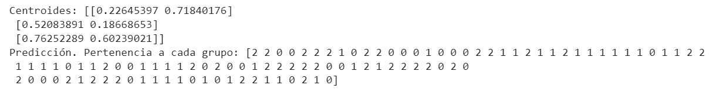

# Obtener el grado de pertenencia al grupo con mayor pertenencia

maxU = np.amax(u, axis=0) # Devuelve el valor máximo sobre el eje 0 (filas)

print('Pertenencia a grupo:', datoscluster)

print('Grado de pertenencia:' , maxU)

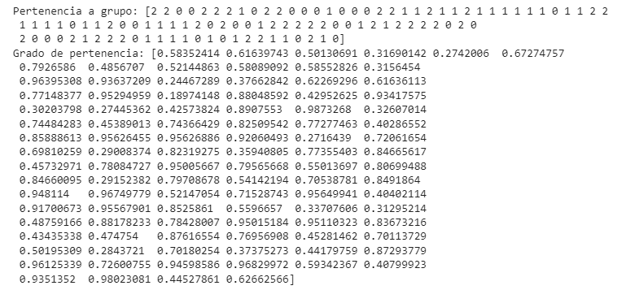

import matplotlib.pyplot as plt

import numpy as np

plt.figure(figsize=(15,6))

color=[0,1,2]

plt.scatter(data[:,:1], data[:,1:2], marker='o', s=50, c=datoscluster)

# datos de la primera columna centroide[:,:1], datos de la seg columna centroide[:,1:2],

plt.scatter(centroide[:,:1], centroide[:,1:2], marker='X', s=400, c='red')

plt.title("Algoritmo Fuzzy c-means", fontsize=14)

plt.ylabel('Punto y')

plt.xlabel('Punto x')

plt.show()

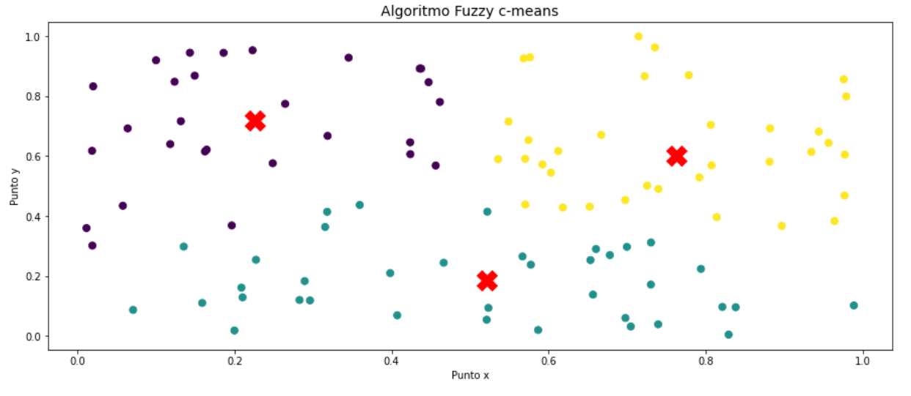

**Coeficiente de partición difusa FPC**

El FPC se define en el rango de 0 a 1, siendo 1 el mejor. Es una métrica que nos dice qué tan limpiamente nuestros datos son descritos por un determinado modelo. A continuación, agruparemos nuestro conjunto de datos, que sabemos que tiene tres clústeres, varias veces, con entre 2 y 9 clústeres. Luego mostraremos los resultados de la agrupación en clústeres y trazaremos el coeficiente de partición difusa. Mide el grado de separación o de solapamiento entre los grupos. Cuando se maximiza el **FPC**, nuestros datos se describen mejor.

Mostramos una gráfica con los distintos cluster. El código es el siguiente:

fig1, axes1 = plt.subplots(3, 3, figsize=(15, 15))

alldata = data.T

fpcs = []

colors = ['b', 'orange', 'g', 'r', 'c', 'm', 'y', 'k', 'Brown', 'ForestGreen']

#Enumerador, de 9 axes empezando por 2, de 2 a 10 para los num centroides

for ncenters, ax in enumerate(axes1.reshape(-1), 2):

    cntr, u, u0, d, jm, p, fpc = fuzz.cluster.cmeans(

        alldata, ncenters, m, tolerancia  , maxiter)

    # Guardamos en una lista el fpc para luego dibujarlos

    fpcs.append(fpc)

    # Dibujamos los puntos, cada uno del color del cluster

    cluster_membership = np.argmax(u, axis=0)

    for j in range(ncenters):

        ax.plot(data[:,:1][cluster_membership == j], data[:,1:2][cluster_membership == j], '.',

 color=colors[j])

    # Marcar los centroides

    for pt in cntr:

        ax.plot(pt[0], pt[1], 'rs')

    ax.set_title('Centers = {0}; FPC = {1:.2f}'.format(ncenters, fpc))

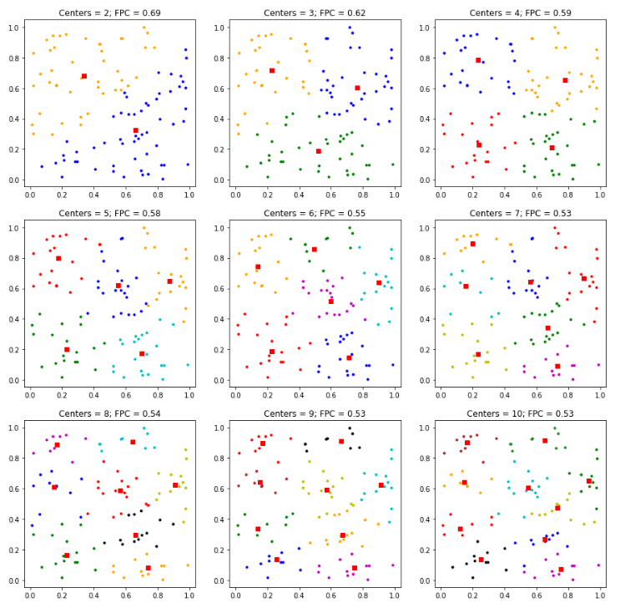

Se dibuja ahora la gráfica de los PFCs

plt.figure(figsize=(10,6))

xx=np.arange(1,len(fpcs)+1)

plt.plot(xx+1,fpcs)

plt.title("Comparando FPCs", fontsize=14)

plt.ylabel('Coeficiente Fuzzy')

plt.xlabel('Número de centroides')

plt.show()

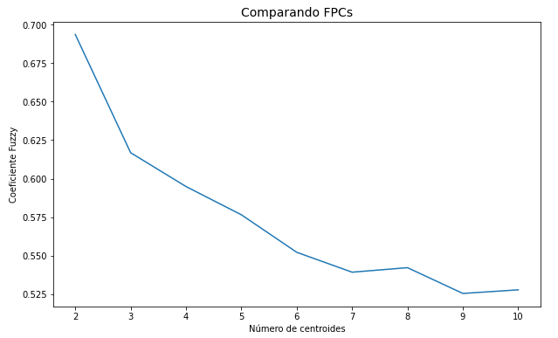

Como se puede ver, el número ideal de centros es 3. Esto no es una novedad para nuestro ejemplo artificial, pero tener el FPC disponible puede ser muy útil cuando la estructura de sus datos no está clara.

Siempre se empieza a estudiar 2 centroides, no uno; agrupar un conjunto de datos con un solo centro de clúster es la solución trivial y, por definición, devolvería FPC = 1.

El valor óptimo se da al maximizar FPC y equivale a una clasificación en la que cada observación pertenece a un único clúster. El mínimo se da cuando cada observación pertenece, con el mismo grado, a cada clúster (mayor incertidumbre).

Ejercicio, realiza un estudio de este csv datos_cluster.csv, añadir las características x1, y x2 al csv.

import pandas as pd

from google.colab import files

files.upload()

datos = pd.read_csv('datos_cluster.csv')

El algoritmo FCM es una técnica de minería de datos que permite encontrar grupos naturales en un conjunto de datos y puede ser aplicado en diversos campos como organización y clasificación de datos, reconocimiento de patrones, estudio del clima, diagnostico de enfermedades, bioinformática, genética, cancelación de ruido e interferencia de una señal, estudio de series de tiempo, estudio de la rentabilidad económica de una empresa, soporte de la decisión, segmentación de mercados y clientes (weber), entre otras.

### 5.6 Algoritmos Jerárquicos (Hierarchical Clustering Algorithm HCA)

El algoritmo de las K-medias es el representante por antonomasia de los llamados métodos clusters particionales en los que directamente se busca una partición del conjunto de datos mediante la optimización de un cierto criterio. Los ***algoritmos jerárquicos*** son métodos alternativos basados también en el concepto de distancia. El aspecto relevante de estos métodos es que son capaces de establecer una jerarquía entre grupos, lo que le permite al usuario definir un nivel de granularidad del problema y determinar la partición final. Existen dos enfoques en el desarrollo de métodos jerárquicos:

1. ***aglomerativos*** en los que inicialmente cada objeto es su propio grupo y un par de estos grupos se van juntando en cada iteración. Asumen que inicialmente los datos forman su propio grupo, y luego se van juntando con otros.

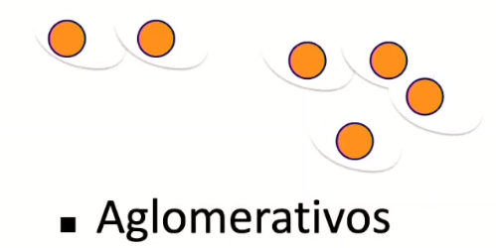

1. ***divisivos*** en los que se parte de un solo grupo y en cada iteración se divide uno de los grupos existentes. Asumen que todos los objetos que queremos agrupar pertenecen al mismo grupo.

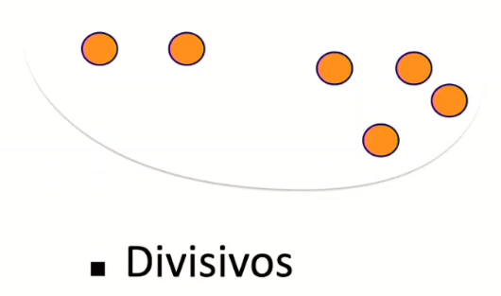

El coste computacional de lo algoritmos ***jerárquicos aglomerativos*** es O(n3), es polinomial, lo que los hace aplicables a tamaños de datos pequeños o medianos. Mientras que algoritmos ***jerárquicos divisivos*** en los que se hace una búsqueda exhaustiva para determinar qué grupo particionar tiene una complejidad exponencial O(2n) que los hacen prohibitivos incluso para tamaños de datos muy pequeños. Por este motivo nos centramos en el primer tipo de algoritmos.

Para aplicar los algoritmos se trabaja con las distancias entre objetos y entre Cluster, se decide como medir las distancias entre objetos y grupos.

|  |  |
| --- | --- |
|  |  |

Los métodos **jerárquicos aglomerativos** son procedimientos iterativos en los que inicialmente se considera que cada objeto constituye un cluster individual. En cada iteración se agrupa los dos clusters mas próximos de acuerdo a una distancia intercluster d(Ck , Cs), definida a partir de una distancia dada entre objetos, y finaliza cuando todos los objetos son asignados a un único cluster.

En la implementación del algoritmo **solo se requiere la matriz de distancia entre todos los objetos**, no es necesario conocer las propias observaciones. A partir de esta matriz que almacena en cada celda i, j la distancia d(xi , xj) se puede calcular la distancia intercluster d(Ck , Cs).

Existen varias formas de establecer la distancia entre grupos, o también llamadas medidas de similitud o de densidad entre los grupos. Las más comunes:

|  |  |
| --- | --- |
| La distancia ***Single*** es la menor distancia entre un objeto de un grupo y otro del otro. (*Singlelinkage*) | La distancia ***Complete***, es la mayor distancia entre un objeto de un grupo y otro del otro. (*Completelinkage*) |
| ***Centroide***. Cada grupo viene representado por su centroide, y se mide la distancia entre ellos. (*Centroidlinkage*) | ***Ward****.Wardslinkage*    ***Average****. Averagelinkage* |

Una vez establecidas las distancias el funcionamiento será el siguiente:

* Paso 0. (Inicialización). Asignar cada objeto a un cluster individual. El número inicial de cluster es n.
* Paso 1. (Agrupación). Encontrar los dos clusters más cercanos de acuerdo a d(Ck; Cs) y unirlos en un nuevo cluster. Decrecer el número total de clusters en uno.
* Paso 2. (Criterio de paro). Repetir el paso 1, hasta que todos los objetos sean agrupados en un número predefinido de clusters.

El resultado del algoritmo es un árbol de grupos denominado **dendrograma** que muestra la unión de los diferentes grupos. En el eje de las Y se representa la distancia interclusters (entre grupos). El proceso de ir uniendo grupos lo va representando el dendrograma. Cuanto mayor es el valor de ***y*** mayor es la distancia entre cluster.

Las conexiones marcan qué grupos se han juntado y su altura con qué distancia intercluster lo ha hecho. Mediante un corte en el dendrograma a un nivel deseado de la distancia entre clusters, se obtiene el agrupamiento de los datos en grupos disjuntos, el corte o umbral lo llamamos ***threshold***.

|  |  |
| --- | --- |
|  | Si quisiéramos hacer 2 grupos, por ejemplo, hacemos un corte en el dendograma, en la posición 3 |

En el clustering jerárquico aglomerativo existen dos parámetros importantes la medida de distancia entre los puntos (euclidean,  chebyshev y manhattan) y la medida de similitud que es el criterio a seguir para medir la distancia entre los cluster y hacer la unión o linkado (Singlelinkage, Completelinkage, Centroidlinkage, Wardslinkage, Averagelinkage)

URLs de estas clases para dibujar el dendrograma y hacer el linkage o unión de cluster.

<https://docs.scipy.org/doc/scipy/reference/generated/scipy.cluster.hierarchy.dendrogram.html>

<https://docs.scipy.org/doc/scipy/reference/generated/scipy.cluster.hierarchy.linkage.html>

Para dibujar un dendrograma:

import numpy as np

from scipy.cluster import hierarchy

import matplotlib.pyplot as plt

ytdist = np.array([662., 877., 255., 412., 996., 295., 468., 268.,

                   400., 754., 564., 138., 219., 869., 669.])

Z = hierarchy.linkage(ytdist, 'single')

plt.figure()

dn = hierarchy.dendrogram(Z)

Observa que, si se cambia el parámetro del linkage, la salida es diferente

|  |  |
| --- | --- |
| Z = hierarchy.linkage(ytdist, 'single') | Z = hierarchy.linkage(ytdist, 'complete') |

Parámetros importantes para **scipy.cluster.hierarchy.linkage**

**scipy.cluster.hierarchy.linkage**(*y*, *method='single'*, *metric='euclidean'*, *optimal_ordering=False*)

Los parámeros son:

* **y**: La matriz de distancias. Que hay que calcular. Abajo se indica como calcular la matriz de distancias.
* ***method****:* El método de similitud, o de linkage entre cluster, puede ser: ***single***, ***complete***, ***average***, ***weighted***, ***centroid***, ***median*** y ***ward***.
* ***metric***: La métrica de distancia a utilizar en el caso de que y sea una colección de vectores de observación; ignorado de lo contrario. Consulte la función **pdist** (***scipy.spatial.distance.pdist*** ) para obtener una lista de métricas de distancia válidas. También se puede utilizar una función de distancia personalizada.

Devuelve los grupos jerarquizados codificada como una matriz de enlace.

**Calcular la matriz de distancias, clase pdist :**

<https://docs.scipy.org/doc/scipy/reference/generated/scipy.spatial.distance.pdist.html>

Matriz de distancias de X. X es nuestro array de puntos, objetos, datos

import scipy.spatial.distance

distancia= **scipy.spatial.distance.pdist**(X, metric='euclidean')

media = np.average(distancia)

print("Distancia Media\t {:6.2f}".format(media))

Podemos indicar distintas métricas en la matriz de distancias. Las métricas de la matriz de distancia se pueden ver en <https://docs.scipy.org/doc/scipy/reference/generated/scipy.spatial.distance.pdist.html>

Y = pdist(X, 'euclidean')

Y = pdist(X, 'minkowski', p=2.)

Y = pdist(X, 'chebyshev')

**Ejemplo:**

Utilizamos el dataset **clientes.csv**, contiene una muestra de 200 datos de una tienda que ha calificado a sus clientes con una puntuación que va de 1 a 100 de acuerdo a su frecuencia de compra y otras condiciones que ha utilizado dicha tienda para calificar a sus clientes con esa puntuación. En el conjunto de datos tenemos información sobre el género, la edad y el ingreso anual en miles del cliente.

Sin embargo, para poder graficar los resultados sólo utilizaremos **el ingreso anual y la puntuación** para generar los grupos de clientes que existen en esta muestra y analizar dicho resultado con el enfoque aglomerante.

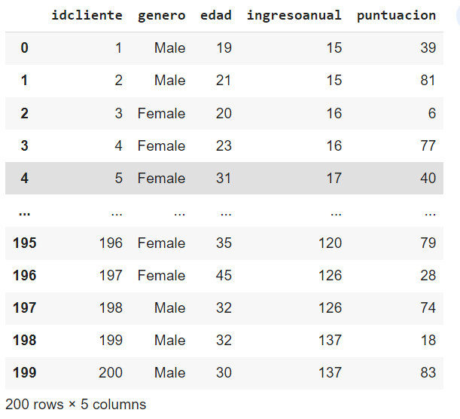

# Importacion de librerias

import numpy as np

import matplotlib.pyplot as plt

import pandas as pd

# Carga del conjunto de datos

from google.colab import files

files.upload()

df = pd.read_csv('clientes.csv')

# Nos quedamos sólo con 2 características (2 dimensiones) para luego poder dibujarlas

X = df.iloc[:, [3, 4]].values

Se crea la **matriz de distancia condensada** scipy.spatial.distance.pdist:

Una matriz de distancia condensada es una matriz simétrica que se utiliza para almacenar la distancia entre pares de objetos en un conjunto de datos. Solo se almacena la mitad inferior de la matriz simétrica para ahorrar espacio de almacenamiento. La matriz de distancia condensada se puede convertir fácilmente en una matriz de distancia completa si es necesario, y se utiliza en algoritmos de clustering y otros análisis estadísticos que requieren la distancia entre pares de objetos.

Se define por **una matriz unidimensional de valores de distancia**, que representa la mitad inferior de la matriz simétrica de distancia. La longitud de la matriz unidimensional es N * (N-1) / 2, donde N es el número de objetos en el conjunto de datos. Cada elemento en la matriz unidimensional representa la distancia entre un par de objetos en el conjunto de datos.

**# 1. Obtener la matriz de distancia entre todos los elementos**

import scipy.spatial.distance

distancia= scipy.spatial.distance.pdist(X, metric='euclidean')

media = np.average(distancia)

print("Distancia Media\t {:6.2f}".format(media))

distancia

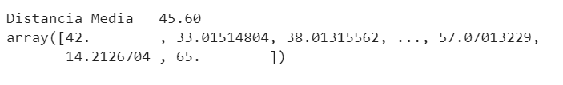

**# 2. Creamos el dendrograma para encontrar el número óptimo de clusters**

import scipy.cluster.hierarchy as sch

from scipy import cluster

plt.figure(figsize=(15, 8))

# Seleccionamos como distancia intercluster el vecino más alejado (complete)

linkado=**sch.linkage**(distancia, method = 'complete')

dendrogram = **sch.dendrogram**(linkado)

plt.title('Dendrograma')

plt.xlabel('Clientes')

plt.ylabel('Distancias Euclidianas')

plt.show()

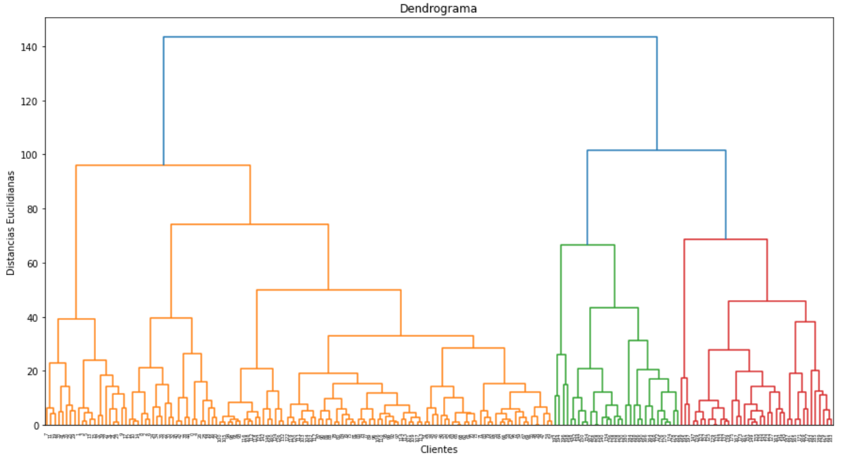

Nos imaginamos un corte para ver el número de grupos que queremos hacer.

Con el parámetro **color_threshold** se pueden coloreartodos los vínculos descendientes debajo de un nodo de clúster del mismo color si es el primer nodo por debajo del umbral de corte. En este parámetro se indica el umbral de corte.

Todos los enlaces que conectan nodos con distancias mayores o iguales al umbral están coloreados con el color matplotlib predeterminado. Si es menor o igual que cero, todos los nodos son de color 'C0'. Si color_threshold es None o 'default', correspondiente al comportamiento de MATLAB(TM), el umbral se establece en 0.7*max(Z[:,2])

Por ejemplo, ponemos el umbral de corte en 60, observa el árbol generado, pone de un mismo color de 60 hacia arriba, observa que se crean 7 grupos, se etiquetarán de 1 a 7, pero luego al ajustar a los datos ajusta de 0 a 6:

dendrogram = sch.dendrogram(linkado, color_threshold = 60)

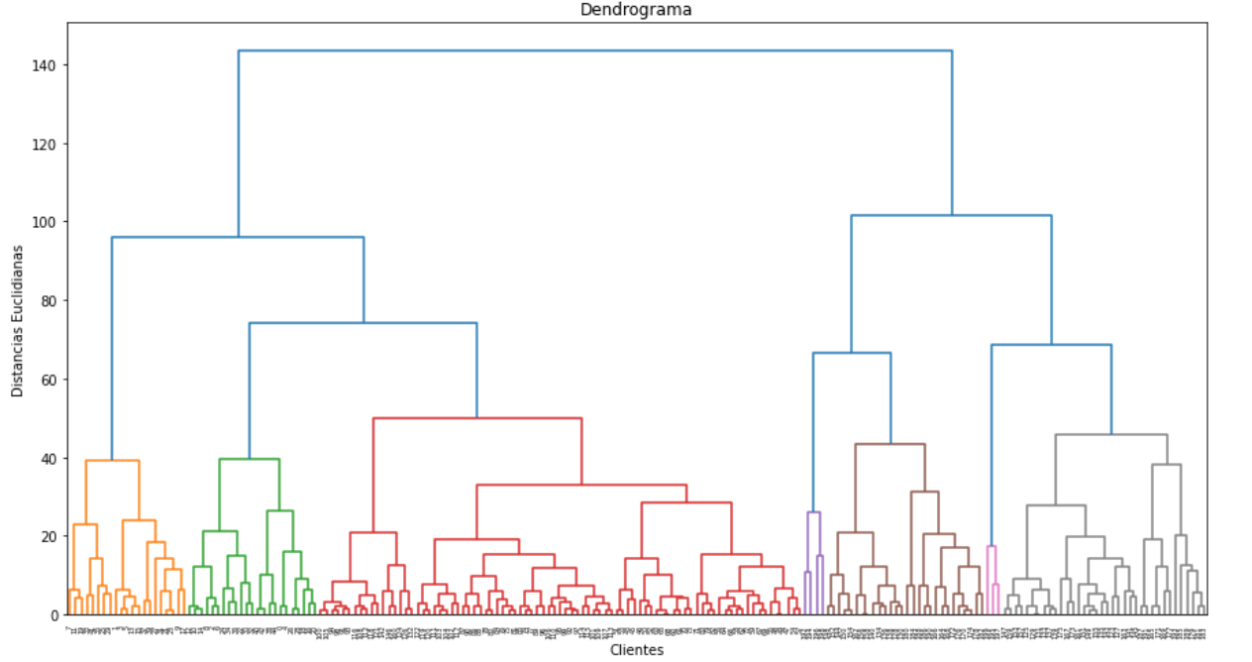



# 3. Obtenemos el grupo al que pertenece cada observación

threshold = 60 # indicamos el corte, el mismo de los colores.

# Extraemos las etiquetas generadas.

labels = cluster.hierarchy.fcluster(linkado, threshold , criterion='distance')

# ¿Cuántos grupos hay? Contamos el número de "labels" distintas en el vector

print("Número de clusters {}".format(len(np.unique(labels))))

print(np.unique(labels))

print(labels)

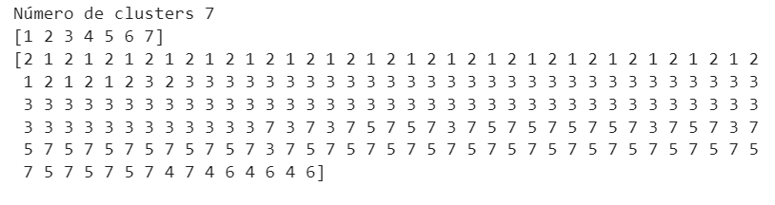

Se resuelve un cluster aglomerativo con **scikit-learn** que es **AgglomerativeClustering**, cuyos parámetros más importantes son:

<https://scikit-learn.org/dev/modules/generated/sklearn.cluster.AgglomerativeClustering.html>

<https://qu4nt.github.io/sklearn-doc-es/modules/generated/sklearn.cluster.AgglomerativeClustering.html>

* **n_clusters** (int o None, default=2). El número de clústeres a buscar. Debe ser None si distance_threshold no es None.
* **affinity** (str o función llamable, default=’euclidean’). Métrica utilizada. Puede ser “euclidian”, “l1”, “l2”, “manhattan”, “cosine” o “precomputed”. Si la linkage es “ward”, solo se acepta “euclidean”. Si es “precomputed”, se necesita una matriz de distancia (en lugar de una matriz de similitud) como entrada para el método de ajuste.
* **compute_full_tree** (‘auto’ or bool, default=’auto’). Para la ejecución hasta construir n_clusters.
* **linkage** (‘ward’, ‘complete’, ‘average’, ‘single’, default=’ward’).
* **distance_threshold** (float, default=None), es el umbral de distancia de vinculación por encima del cual los clústeres no se fusionarán. Si no es None, n_clusters debe ser None y compute_full_tree debe ser True.
* **compute_distances** (bool, default=False). Calcula las distancias entre los clústeres incluso si no se utiliza la distancia umbral (distance_threshold). Sirve para hacer la visualización de dendrogramas, pero introduce una sobrecarga computacional y de memoria. (Nuevo en versión 0.24)

**Según los valores de linkage**:

* ‘ward’ **minimiza la varianza** de los grupos que se fusionan.
* ‘average’ usa el **promedio de las distancias** de cada observación de los dos conjuntos.
* ‘complete’ utiliza **las distancias máximas** entre todas las observaciones de los dos conjuntos.
* ‘single’ utiliza el **mínimo de las distancias** entre todas las observaciones de los dos conjuntos.

# Ajustando Clustering Jerárquico al conjunto de datos para hacer una predicción

# AgglomerativeClustering

num=len(np.unique(labels))

from sklearn.cluster import AgglomerativeClustering

hc = AgglomerativeClustering(n_clusters = num, affinity = 'euclidean', linkage = 'complete')

# Se asigna un grupo a cada cliente con una predicción

y_hc = hc.fit_predict(X)

print(y_hc)

print(np.unique(y_hc))

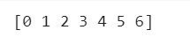

# Dibujamos los grupos

# Visualizamos los cluster

plt.figure(figsize=(15, 8))

# 11 colores

colores=["r","m","b","y", "g","brown", "k", "grey", "pink", "c","violet","olive","plum"]

for i in np.unique(y_hc):

  plt.scatter(X[y_hc == i, 0], X[y_hc == i, 1], s = 100, c = colores[i],label = 'Cluster '+str(i))

plt.title('Clusters de clientes')

plt.xlabel('Ingreso Anual')

plt.ylabel('Puntuación (1-100)')

plt.legend()

plt.show()

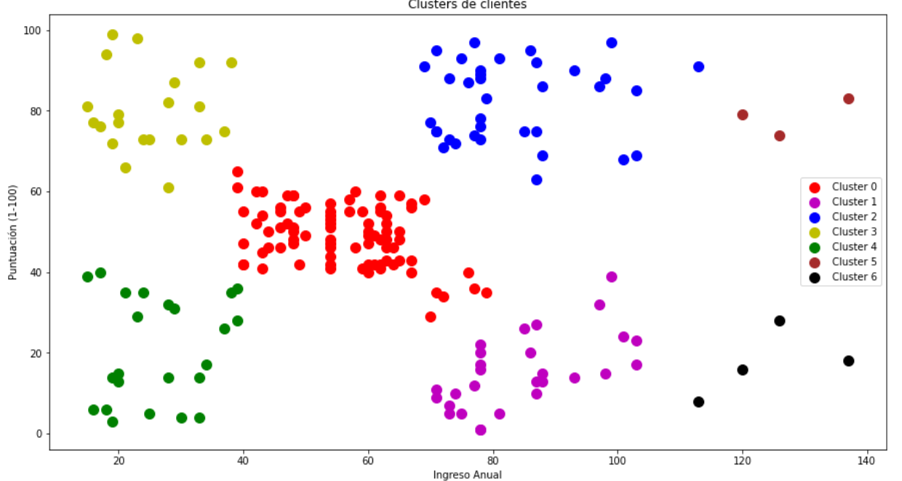

**Algoritmos jerárquicos:**

Existen muchos algoritmos jerárquicos, como BIRCH (Balanced Iterative Reducing and Clustering using Herarchies - *agrupación y reducción iterativa equilibrada mediante jerarquías*). HBDSCAN que es una versión jerárquica del algoritmo base DBSCAN para que este funcione de manera jerárquica.

#### 5.6.1 BIRCH

<https://qu4nt.github.io/sklearn-doc-es/modules/generated/sklearn.cluster.Birch.html>

<https://scikit-learn.org/stable/modules/generated/sklearn.cluster.Birch.html>

*class*sklearn.cluster.**Birch**(*\**, *threshold=0.5*, *branching_factor=50*, *n_clusters=3*, *compute_labels=True*, *copy=True*

El algoritmo BIRCH (Balanced Iterative Reducing and Clustering using Hierarchies) es un algoritmo de agrupamiento jerárquico que se utiliza para el clustering de grandes conjuntos de datos.

El algoritmo BIRCH funciona de la siguiente manera:

1. Construye una estructura jerárquica de Clustering Feature Tree (CFT) para representar los datos. El CFT es un árbol que se construye utilizando una técnica de agrupamiento jerárquico aglomerativo que combina los puntos de datos en clusters progresivamente más grandes.
2. Utiliza una técnica de reducción de datos para reducir la dimensionalidad de los datos, lo que permite que el algoritmo pueda manejar grandes conjuntos de datos.
3. Utiliza una técnica de clustering en memoria para agrupar los datos que se encuentran en los nodos hoja del árbol CFT. Esta técnica se basa en un modelo de clustering basado en densidad, que agrupa los puntos de datos en clusters basados en la densidad de los puntos vecinos.
4. Repite los pasos 2 y 3 hasta que se haya generado un solo cluster que contenga todos los datos o se hayan alcanzado los criterios de parada del algoritmo.

La principal ventaja del algoritmo BIRCH es que es capaz de manejar grandes conjuntos de datos de manera eficiente, ya que utiliza una técnica de reducción de datos y una técnica de clustering en memoria para procesar los datos. Además, el algoritmo puede manejar conjuntos de datos con diferentes formas y tamaños de clusters.

En resumen, el algoritmo BIRCH es un algoritmo de agrupamiento jerárquico que utiliza una estructura jerárquica de Clustering Feature Tree (CFT) y una técnica de reducción de datos para manejar grandes conjuntos de datos. Utiliza una técnica de clustering basada en densidad para agrupar los datos en los nodos hoja del árbol CFT.

import hdbscan

import numpy as np

import matplotlib.pyplot as plt

import pandas as pd

# Carga del conjunto de datos

from google.colab import files

files.upload()

df = pd.read_csv('clientes.csv')

# Nos quedamos sólo con 2 características para luego poder dibujarlas

X = df.iloc[:, [3, 4]].values

from sklearn.cluster import Birch

brc = Birch(n_clusters=5)

brc.fit(X)

# Hacemos una predicción

brc.predict(X)

Extraemos información del modelo:

print('Raíz (root) del CFTree con su centroide', brc.root_.centroids_)

print('Los centroides de todos los subconglomerados que se leen directamente de las hojas', brc.subcluster_centers_)

print('Etiquetas asignadas a los centroides de los subconglomerados ', brc.subcluster_labels_)

print('Etiquetas asignadas a los datos de entrada ', brc.labels_)

#### 4.6.2 HDBSCAN

<https://hdbscan.readthedocs.io/en/latest/>

El paquete hdbscan se hereda de las clases de sklearn yes similar a los algoritmos sklearn. Admite la entrada en una variedad de formatos: una matriz (o marco de datos de pandas, o matriz dispersa) de forma (num_samples x num_features); una matriz (o matriz dispersa) que proporciona una matriz de distancia entre muestras.

HDBSCAN es un algoritmo de agrupamiento de datos (clustering) que se basa en el concepto de densidad y utiliza una estructura de árbol para encontrar clusters de diferentes formas y tamaños. Es una herramienta útil para el análisis exploratorio de datos y puede ayudar a identificar patrones y relaciones en conjuntos de datos complejos.

El algoritmo HDBSCAN comienza asignando una densidad a cada punto de datos basada en la densidad de sus vecinos. Luego, construye un grafo que conecta los puntos más densos, utilizando una medida de distancia como peso en las aristas del grafo. Después, se utiliza una técnica de clustering jerárquico para construir una estructura de árbol, que puede ser podada para seleccionar el número óptimo de clusters.

La principal ventaja de HDBSCAN es que puede encontrar clusters de diferentes formas y tamaños, y no requiere que se especifique el número de clusters de antemano. Además, es muy eficiente y puede manejar grandes conjuntos de datos.

Un ejemplo de cómo se puede aplicar el algoritmo HDBSCAN es en la segmentación de clientes en un conjunto de datos de ventas de una empresa.

Supongamos que una empresa tiene datos de ventas de varios productos y quiere identificar los grupos de clientes que compran productos similares o que tienen comportamientos de compra similares.

Se puede utilizar el algoritmo HDBSCAN para agrupar los datos de los clientes en clusters basados en sus patrones de compra. El algoritmo analizará los datos para identificar áreas de alta densidad de compras, es decir, áreas en las que los clientes han comprado productos similares o han tenido patrones de compra similares.

El resultado será una serie de clusters de diferentes formas y tamaños, que representan grupos de clientes con características similares. Estos clusters pueden ser utilizados para segmentar la base de clientes y desarrollar estrategias de marketing y ventas específicas para cada grupo.

Por ejemplo, si el algoritmo HDBSCAN identifica un cluster de clientes que tienden a comprar productos de belleza, la empresa podría desarrollar una estrategia de marketing específica para ese grupo, ofreciendo promociones especiales en productos de belleza o enviando recomendaciones personalizadas basadas en los patrones de compra anteriores.

Probamos el ejemplo anterior, en Google Colab tenemos que instalar este paquete cada vez que nos conectemos:

# Instalar HDBSCAN

**!pip install hdbscan**

import seaborn as sns

import hdbscan

import numpy as np

import matplotlib.pyplot as plt

import pandas as pd

# Carga del conjunto de datos

from google.colab import files

files.upload()

df = pd.read_csv('clientes.csv')

# Nos quedamos sólo con 2 características para luego poder dibujarlas

X = df.iloc[:, [3, 4]].values

# Creamos el modelo simple

model=hdbscan.HDBSCAN()

model.fit(X)

print(model.labels_)

print(np.unique(model.labels_))

print("Número de grupos:",np.max(model.labels_)+1)

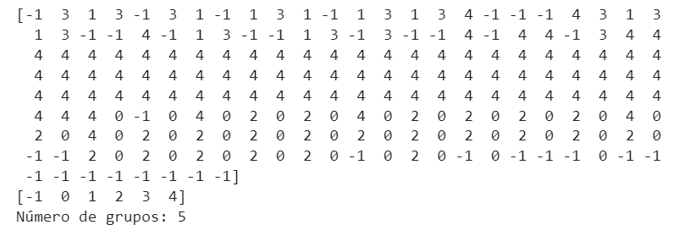

***Model.Labels_*** devuelve una matriz de enteros. Es una matriz con un número entero para cada muestra de datos. A las muestras que están en el mismo grupo se les asigna el mismo número. Las etiquetas de clúster comienzan en 0 y cuentan hacia arriba.

Por lo tanto, podemos determinar el número de grupos encontrados al encontrar la etiqueta de grupo más grande. En el ejemplo son 5 grupos con las etiquetas de 0 a 4, 5 grupos.

Es importante destacar que HDBSCAN es consciente del ruido: tiene una noción de muestras de datos que no están asignadas a ningún grupo. Esto se maneja asignando a estas muestras la **etiqueta -1**. La biblioteca hdbscan implementa el agrupamiento suave, en el que a cada punto de datos se le asigna una puntuación de pertenencia al clúster que va de 0,0 a 1,0.

Una puntuación de 0,0 representa una muestra que no está en el conglomerado en absoluto (todos los puntos de ruido obtendrán esta puntuación), mientras que una puntuación de 1,0 representa una muestra que está en el corazón del conglomerado (tenga en cuenta que esta no es la noción de centroide espacial de núcleo). Puede acceder a estos puntajes a través del atributo ***probabilities_***.

model.probabilities_

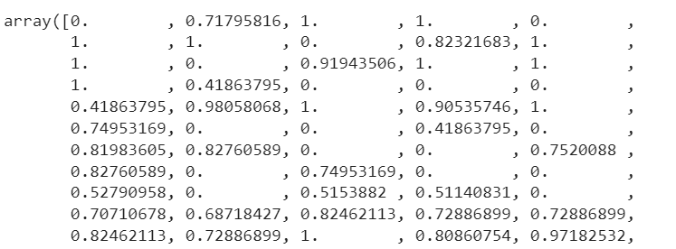

Hdbscan admite una amplia variedad de métricas, que puede configurar al crear el objeto de clúster. Para ver las métricas:

hdbscan.dist_metrics.METRIC_MAPPING

Por ejemplo podemos cambiar de métrica, y se realizarán otros agrupamientos:

model2 = hdbscan.HDBSCAN(metric='manhattan')

model2.fit(X)

model2.labels_

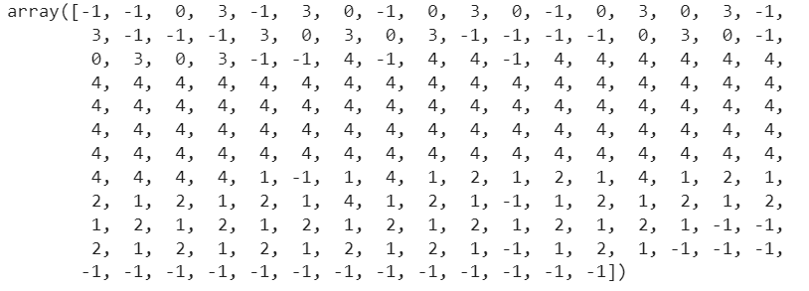

**Calcular la matriz de distancias:**

Para calcular la matriz de distancias entre dos puntos, scipy.spatial.distance:

import scipy.spatial.distance

distancia= scipy.spatial.distance.pdist(X, metric='euclidean')

print("Matriz distancia scipy.spatial.distance")

distancia

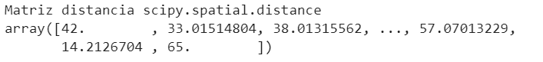

**Atributo Condensed Trees.** Mostrar la jerarquía de clústeres.

model=hdbscan.HDBSCAN()

model.fit(X)

plt.figure(figsize=(8, 4))

**model.condensed_tree_.plot()**

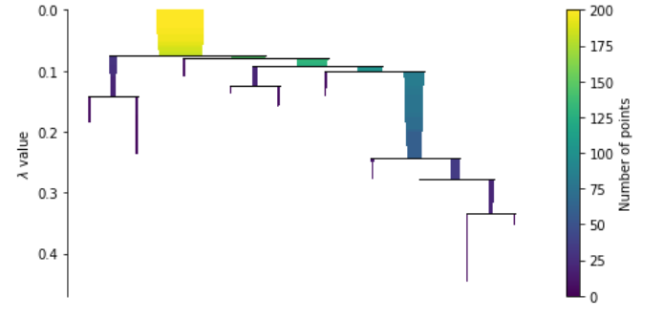

Ahora podemos ver la jerarquía como un **dendrograma**, el ancho (y el color) de cada rama que representa el número de puntos en el grupo en ese nivel. Si deseamos saber qué ramas fueron seleccionadas por el algoritmo HDBSCAN* podemos pasar **select_clusters=True**. Incluso puede pasar una paleta de selección para colorear las selecciones de acuerdo con el etiquetado del grupo, marca 5

plt.figure(figsize=(15, 8))

model.condensed_tree_.plot(select_clusters=True,

           selection_palette=sns.color_palette('deep', 8))

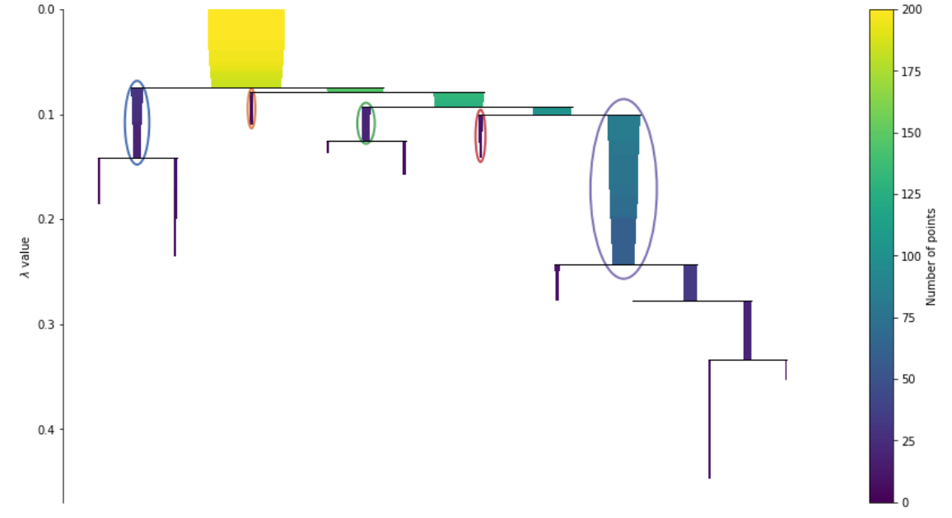

El árbol generado se puede convertir a to_pandas() y to_numpy().

model.condensed_tree_.to_pandas()

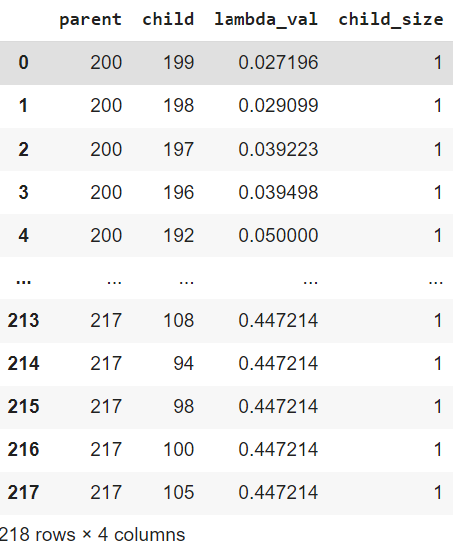

Aquí, el padre denota la identificación del clúster principal, el hijo la identificación del clúster secundario (o, si el hijo es un punto de datos único en lugar de un clúster, el índice en el conjunto de datos de ese punto), el ***lambda_val*** proporciona la lambda valor en el que se forma el borde, y ***child_size*** proporciona el número de puntos en el clúster secundario. Como puede ver, el inicio de DataFrame tiene puntos únicos que caen fuera del clúster raíz, con cada child_size igual a 1

**Podemos coger los mayores de 1:**

tree = model.condensed_tree_.to_pandas()

model_tree = tree[tree.child_size > 1]

model_tree

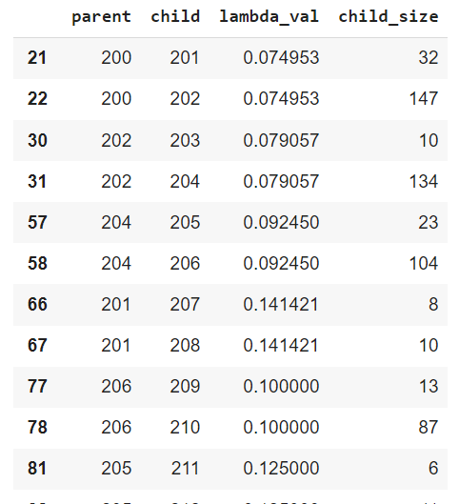

Pasamos a numpy, devuelve un numpy record array:

model.condensed_tree_.to_numpy()

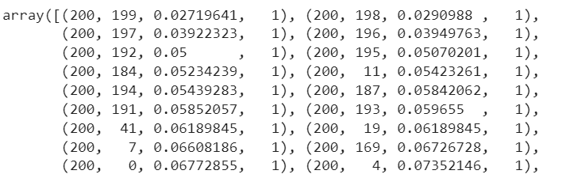

**Single Linkage Trees. Árboles de enlace único**

Podemos dibujar un árbol:

plt.figure(figsize=(15, 8))

model.single_linkage_tree_.plot()

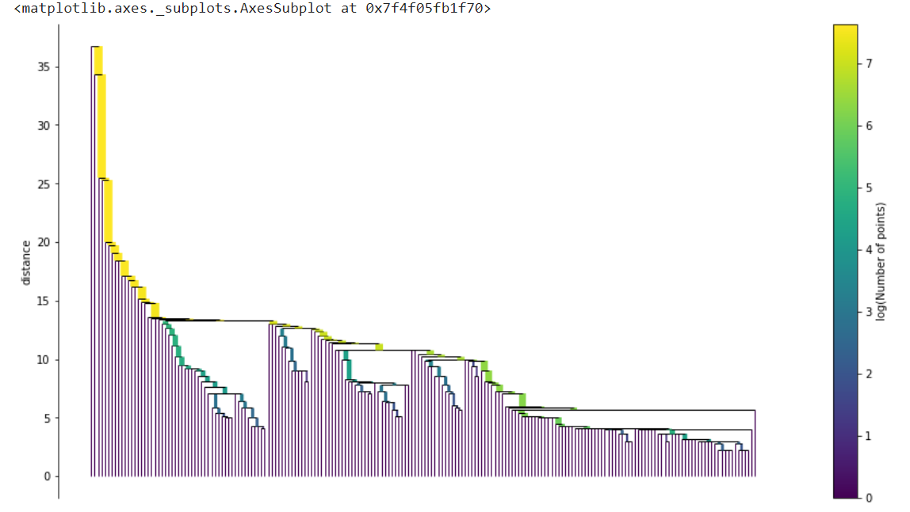

**Construir el árbol de expansión mínima.** Hay que indicar al modelo que genere el árbol.

Un árbol de expansión mínimo es un tipo especial de árbol que minimiza las longitudes (o «pesos») de los bordes del árbol. Un ejemplo es una compañía de cable que quiere tender línea a múltiples vecindarios; al minimizar la cantidad de cable tendido, la compañía de cable ahorrará dinero.

Un **árbol** tiene un camino que une dos vértices cualesquiera. Un **árbol de expansión** de un gráfico es un árbol que:

* Contiene todos los vértices del gráfico original.
* Alcanza (abarca) todos los vértices.
* Es [acíclico](http://mathworld.wolfram.com/AcyclicGraph.html) . En otras palabras, el gráfico no tiene ningún nodo que vuelva a sí mismo.

model=hdbscan.HDBSCAN(gen_min_span_tree=True)

y = model.fit_predict(X)

plt.figure(figsize=(15, 8))

model.minimum_spanning_tree_.plot(edge_cmap='viridis')

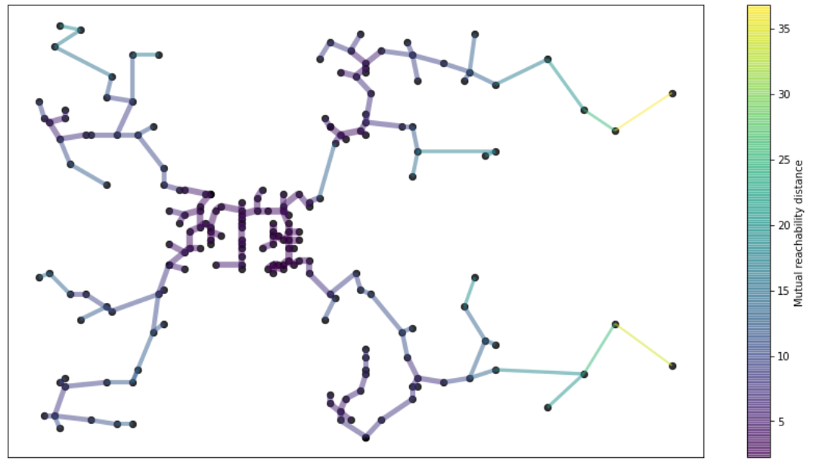

**Ejercicio Algoritmo Jerárquico:**

Tenemos datos de municipios de más de 5000 habitantes en España. Estos datos los proporciona FEDEA en este <https://www.fedea.net/renta/>

Los datos están ya preparados.

El fichero tiene 1109 líneas con los datos de renta y distribución de renta que nos da el excel de FEDEA (13 atributos). El CSV después de realizar estas transformaciones es ***municipios.csv***

Realizar un análisis cluster de estos datos para ver qué podemos extraer de ellos teniendo en cuenta que el objetivo de los indicadores incluidos en el DataSet es reflejar la posible desigualdad en la distribución de la renta.

Tenemos que escalar los datos a una escala [0,1]. Esto se debe a que los datos que tenemos son datos brutos, porcentajes, índices, etc. que tienen distintas escalas.

No es necesario escalar/normalizar todas las variables (los índices de Gini y Atkinson ya están escalados) pero para mantener la uniformidad en el tratamiento vamos a aplicar el [MinMaxScaler](http://scikit-learn.org/stable/modules/generated/sklearn.preprocessing.MinMaxScaler.html) a todas las variables.

Antes de realizar el clustering sería recomendable seleccionar aquellas variables que nos parezcan más significativas para el problema. Esto es recomendable incluso antes de realizar el procesamiento de los datos, pero esto sólo es posible si conocemos bien el problema de antemano.

Si no conocemos el problema, podemos estudiar cómo se distribuyen esos datos una vez han sido cargados, como, por ejemplo, ver la correlación entre variables y/o realizar un análisis de componentes principales (PCA) para obtener una proyección 2D de los datos que podamos visualizar y poder así tomar una decisión al respecto.

Mostrar el algoritmo de clustering

**Ejercicio Semillas. Carga el fichero seeds_dataset.csv**

Contiene datos de las semillas de trigo.

Se muestrearon aleatoriamente 210 semillas de tres variedades de trigo; kama, rosa y canadiense (listados como 1, 2 y 3 en la columna species class).

De las 210 observaciones se midieron, utilizando técnicas precisas, los siguientes atributos: “área, perímetro, compactividad, longitud, anchura, coeficiente de asimetría, longitud del canal”.

Columnas: *área, perimetro, compacidad, longitud, ancho, asimetría, long_surco*

Target: *specie_class****,*** el valor es 1,2,3

El objetivo es hacer una agrupación del archivo de semillas de trigo según sus características y ver que tal separa en sus diferentes etiquetas.

Para calcular la tasa de aciertos visualmente asignaremos los cluster generados a las etiquetas reales.

Utilizar ***K-means***, y los algoritmos jerárquicos ***AgglomerativeClustering y HDBSCAN.***

Se llevará a cabo una agrupación de 3 grupos (**n_cluster**), se ejecuta el algoritmo 10 veces (**n_init**) independientemente con diferentes centroides aleatorios para elegir el modelo final que tiene el SSE más bajo. Se elige una tolerancia de error (**tol**) de 0.0001 (10−4) para controlar la convergencia de los mínimos cuadrados.

Comparar los resultados con las etiquetas reales.

Indicar el número óptimo de grupos con el grafico del codo o BIC

Realizar un gráfico con las características área y perímetro

Para el estudio es necesario estandarizar los datos.

**Ejemplo. Determinación de patrones de tráfico:** <https://colab.research.google.com/drive/1W9OUWtv2PI9XDZmV8RC_1FWujuAxQgA7?usp=sharing>